ΠΡΟΤΥΠΟ ΓΕΛ ΙΩΝΙΔΕΙΟΥ ΣΧΟΛΗΣ ΠΕΙΡΑΙΑ

ΜΑΘΗΜΑ ΕΡΕΥΝΗΤΙΚΗΣ ΕΡΓΑΣΙΑΣ

ΒΘΤ2

ΑΣΤΕΡΙΑ

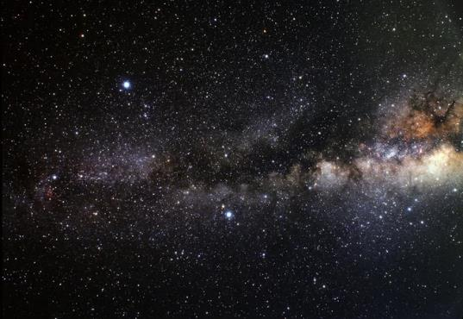

Επίβλεψη: Ξ. Χαραλαμποπούλου
ΠΕΙΡΑΙΑΣ 2017-2018

Ομάδα 1:
- Μεγαλοκονόμου Εβελίνα
- Καλάβριας Γιώργος
- Κορακίτης Άγγελος
- Λεουτσάκος Πέτρος
Ομάδα 2:
- Κόκοτα Γεωργιάννα
- Κατσάκου Αγγελική
- Ματακιάς Αριστοτέλης
- Κωστελένος Αριστοτέλης
Ομάδα 3:
- Μητσώνης Αχιλλέας
- Μεραμβελλιωτάκης Αλέξανδρος
- Κιμουλίατης Αντώνης
Ομάδα 4:
- Μελισσουργού Ειρήνη
- Κούνουπα Βερίνα
- Μουρατίδου Θάλεια
- Μαργαρίτη Ευδοξία
Ομάδα 5:
- Καλατζίδης Πολύκαρπος
- Κουρμελές Γιώργος
- Μαστραγγελής Γιωργος
- Λάιος Κωσταντίνος
- Μισόκαλος Γιάννης
Ομάδα 6:
- Λυράκου Δανάη
- Ορφανόπουλος Κωστής
- Μιχαηλίδης Βαγγέλης
- Καγκελάρης Θωμάς

Περιεχόμενα
- Οι Κύριοι Αστερισμοί Και Ο Ρόλος τους σε Διάφορους Τομείς
- O Ρόλος Των Αστερισμών Σε Διάφορους Τομείς
- Ο Χάρτης Του Ουρανού
- Οι Μεγαλύτεροι Ζωδιακοί Αστερισμοί
- Οι Μεγαλύτεροι Αστερισμοί (εκτός των ζωδιακών)
- Η Φυσική Των Αστεριών
- Η Γέννηση Των Αστεριών
- Οι Διάττοντες Αστέρες
- Η Ζωή των Αστεριών
- Ο Θάνατος Των Αστεριών
- Ο Ήλιος Και Η Σημασία Του
- Ορισμός Του Ήλιου Και Γενικότερες Πληροφορίες
- Δομή Του Ήλιου
- Η Ενέργεια Του Ήλιου Και Η Σημασία Της Για Την Γη Και Το Σύμπαν
- Τα Αστέρια Στις Τέχνες
- Θέατρο-Μουσική
- Βιβλία-Ποιήματα
- Ζωγραφική Και Φωτογραφία
- Κινηματογραφία
- Η Αστρονομία
- Η Εξέλιξη Της Αστρονομίας
- Τι Είναι Και Τι Ερευνά
- Η Σημασία Της Αστρονομίας Στον Πολιτισμό
- Οι Κλάδοι Της Αστρονομίας
- Ονοματολογία Αστεριών Και Η Σχέση Της Με Τις Θρησκείες
- Η Ονοματολογία Των Αστεριών Στις Παλαιές Θρησκείες
- Το Άστρο Της Βηθλεέμ
- Παράδειγμα Ονοματοδοσίας Στην Σύγχρονη Εποχή
- Οι Ονομασίες Των Αστεριών
Οι Κύριοι Αστερισμοί Και Ο Ρόλος Τους Σε Διάφορους Τομείς
Από τα αρχαία χρόνια οι αστερισμοί και γενικότερα τα αστέρια εμφανίζονται να κατέχουν ρόλο μεγάλης σημασίας σε πολλούς τομείς της καθημερινής ζωής των ανθρώπων και σε επαγγέλματα όπως αυτό των ναυτικών.
Προσανατολισμός:
Τα αστέρια καθιστούσαν δυνατό τον προσανατολισμό των καπετάνιων και γενικότερα των ανθρώπων που διέθεταν την ικανότητα αναγνώρισης των κυριότερων άστρων. Χαρακτηριστικά και πολύ γνωστά παραδείγματα αποτελούν η μικρή και η μεγάλη άρκτος και ο πολικός αστέρας.
Ο Πολικός αστέρας (Εικ 1.1.1) : Το σημείο γύρω από το οποίο φαίνεται να περιστρέφονται όλα τα άστρα που βλέπουμε από το βόρειο ημισφαίριο της Γης, προσδιορίζεται από ένα άστρο γνωστό με το όνομα Πολικός Αστέρας, το οποίο βρίσκεται στην προέκταση σχεδόν του νοητού άξονα περιστροφής του πλανήτη μας προς την ουράνια σφαίρα και που συμπίπτει με το Βόρειο Ουράνιο Πόλο(ίδρυμα Ευγενίδου : https://goo.gl/djXajs ).
Μικρή Άρκτος (Εικ 1.1.2): Η μικρή άρκτος αποτελείται από 7 άστρα τα οποία μοιάζουν να σχηματίζουν μια κουτάλα στην άκρη της οποίας βρίσκεται ο Πολικός Αστέρας. Λέγεται ότι τη Μικρή Άρκτο την εισήγαγε ως αστερισμό ο Έλληνας φιλόσοφος Θαλής ο Μιλήσιος τον 6ο αιώνα π.Χ., ως βοήθημα για τη ναυσιπλοΐα (https://goo.gl/6opus ).
Μεγάλη άρκτος (Εικ 1.1.3): Από όλα τα σχέδια αστεριών στον ουρανό, η Μεγάλη Άρκτος είναι η πιο αναγνωρισμένη παγκοσμίως. Τα επτά φωτεινά αστέρια αυτού του αστερισμού διαμορφώνουν ένα μέρος της μεγάλης αρκούδας. Συνδέοντας τα δύο αστέρια που σχηματίζουν την εξωτερική άκρη της ράχης της και κατόπιν επεκτείνοντας τη γραμμή επάνω από τη ράχη της αρκούδα περίπου 5 φορές εντοπίζεται Ο Πολικός Αστέρας (Εικ 1.1.4)( https://goo.gl/6okpUE ).
Χρόνος:
Οι αστερισμοί στα αρχαία χρόνια έπαιζαν καθοριστικό ρόλο στον διαμοιρασμό, στον ορισμό και στην κατανόηση του χρόνου από τους ανθρώπους της εποχής. Έτσι για παράδειγμα, ήξεραν από ποιο σημείο του ορίζοντα θα ανατείλουν οι Πλειάδες και τι εποχή είχαν όταν ο Ωρίωνας έδυε το σούρουπο (Εικ 1.1.5). Διαφορετικοί αστερισμοί είναι ορατοί στα διάφορα σημεία της γης συγκεκριμένες εποχές του χρόνου, φαινόμενο που καθιστά δυνατή την αναγνώριση των εποχών από τους κατοίκους της κάθε περιοχής μέσω της παρατήρησης του βραδύνου έναστρου ουρανού. Τα ουράνια σώματα που μας περιβάλλουν αποτελούν το «κοσμικό ρολόι» του Σύμπαντος. Οι κινήσεις τους γύρω μας σηματοδοτούν με ακρίβεια την αέναη ροή του χρόνου, όπως την αντιλαμβανόμαστε από τον πλανήτη μας. Αυτές τις κινήσεις μελέτησαν οι αρχαίοι λαοί και τις συσχέτισαν με την ανάλογη περιοδική εναλλαγή των φυσικών φαινομένων στη Γη, η πρόβλεψη των οποίων ήταν απαραίτητη για τις πρακτικές τους ασχολίες και ανάγκες. «Χρόνος έμπαινε, χρόνος έβγαινε», το «κοσμικό ρολόι» προέλεγε πάντοτε αλάνθαστα πότε πλησίαζε η εποχή του θέρους, του τρύγου, της ναυσιπλοΐας, πότε θα πλημμύριζαν τα ποτάμια, πότε ήταν η εποχή των μεγάλων θρησκευτικών γιορτών, πότε έπρεπε να σπείρουν και πότε να αναπαυθούν. Ο άνθρωπος, για να βελτιώσει τη ζωή του, έπρεπε να μάθει να μετράει τον χρόνο. (Γεωργίου, Γ. Α.: https://goo.gl/wZAciU )

Σημαίες:
Η μεγάλη σημασία που είχαν και έχουν για τους ανθρώπους τα αστέρια διαπιστώνεται και από την συχνή εμφάνισή τους σε σημαίες σε όλον τον κόσμο. Με διαφορετικό νόημα σε κάθε περίπτωση άλλα με όλα τα υπονοούμενα να είναι ύψιστης σημασίας, η απεικόνιση του συγκεκριμένου σχήματος σε πολυάριθμες σημαίες ανά τον κόσμο δείχνει την ξεχωριστή θέση που καταλαμβάνουν τα αστέρια στην ζωή των ανθρώπων.
Ευρωπαϊκή σημαία (Εικ 1.1.6) : Ο συμβολισμός των δώδεκα αστέρων βασίζεται στις λεγόμενες πολιτιστικές και θρησκευτικές ρίζες των Χωρών της Ευρώπης. Συγκεκριμένα συμβολίζουν το Δωδεκάθεο των αρχαίων Ελλήνων, τους 12 γιους του Ιακώβ, στη Παλαιά Διαθήκη, τους 12 Αποστόλους στη Καινή Διαθήκη και το φωτοστέφανο της Παναγίας όπως αποκαλύπτεται σε εδάφιο της Αποκάλυψης του Ιωάννη, με συνέπεια ο αριθμός 12 να θεωρείται αριθμοσύμβολο της ενότητας και της τελειότητας .Έτσι ο αριθμός των αστεριών της ευρωπαϊκής σημαίας παραμένει και θα παραμένει ο αυτός όσες χώρες και να προστεθούν στην Ευρωπαϊκή Ένωση. Ο κύκλος των χρυσών αστεριών εκφράζει την αλληλεγγύη και την αρμονία μεταξύ των κρατών της Ευρώπης. ( https://goo.gl/rrFMCS )
Σημαία Ηνωμένων πολιτειών (Εικ 1.1.7) : Η σημαία των Ηνωμένων Πολιτειών αποτελείται από 13 ισομεγέθεις οριζόντιες λωρίδες (συμβολίζουν τις 13 αρχικές πολιτείες) χρώματος κόκκινου (κορυφή και κάτω μέρος), που εναλλάσσονται με λευκές και ένα μπλε ορθογώνιο στην άνω προς τον ιστό γωνία, που φέρει 50 μικρά, λευκά, πεντάκτινα αστέρια, τα οποία συμβολίζουν τις 50 σήμερα πολιτείες. Τα αστέρια είναι διατεταγμένα σε εννέα οριζόντιες σειρές. Η κάθε σειρά έχει είτε 6 αστέρια είτε πέντε εναλλασσόμενα, με την πρώτη σειρά των 6 να βρίσκεται στην κορυφή. Ονομάζεται επίσης «αστερόεσσα», η οποία λέξη είναι το θηλυκό του αρχαίου επιθέτου «ἀστερόεις», δηλαδή έναστρος. ( https://goo.gl/KNDkCH )
Σημαία Συρίας (Εικ 1.1.8) : Η σύγχρονη σημαία της Συρίας επανακαθιερώθηκε το 1980. Αποτελεί επίσης τη σημαία της πάλαι ποτέ Ενωμένης Αραβικής Δημοκρατίας.Η πρώτη σημαία που χρησιμοποίησαν οι Σύροι ήταν η Σημαία της Ιορδανίας. Έπειτα από πολλές αλλαγές, με επιρροή των Γάλλων και αργότερα της Αιγύπτου, με την οποία η χώρα ήταν ενωμένη, η Συρία επανήλθε στον παλιό τύπο σημαίας το 1980, με το κόκκινο, άσπρο και μαύρο χρώμα να κυριαρχούν. Επίσης, στη μεσαία άσπρη λωρίδα βρίσκονται δύο πράσινα αστέρια. Τα χρώματα της σημαίας είναι τα κλασικά παναραβικά χρώματα, τα οποία επίσης βλέπουμε στις σημαίες της Υεμένης, της Αιγύπτου, στη του Σουδάν και του Ιράκ. Τα δύο αστέρια συμβολίζουν την Αίγυπτο και τη Συρία, που είχαν ενωθεί στην Ηνωμένη Αραβική Δημοκρατία. Το πράσινο θεωρείται χρώμα των Ρασιντούν ή Φατιμιδών, το λευκό των Ομεϊάδων και το μαύρο των Αββασιδών. Το κόκκινο χρώμα συμβολίζει το αίμα που έχυσαν οι μάρτυρες ή τη δυναστεία των Χασεμιτών. (https://goo.gl/fwFX3q )

Ιστογραφια:
https://goo.gl/djXajs
https://goo.gl/6okpUE
https://goo.gl/6okpUE
https://goo.gl/wZAciU
https://goo.gl/rrFMCS
https://goo.gl/KNDkCH
https://goo.gl/fwFX3q

ΤΕΧΝΗΜΑ (Ο Χάρτης του Ουρανού)
Εικόνα 1.2.1
«Δημιουργία της περιμέτρου του κύκλου.»
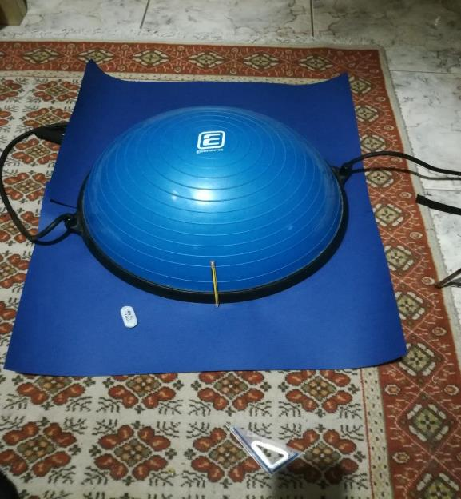

Εικόνα 1.2.2
«Δημιουργία αστερισμών του βορειοδυτικού τμήματος του ουρανού με μολύβι. »
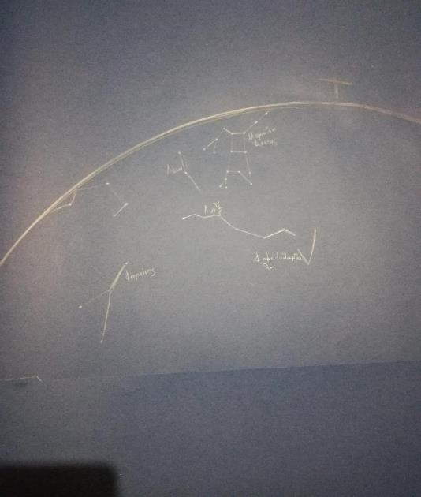

Εικόνα 1.2.3
«Δημιουργία των αστερισμών του βορείου τμήματος του ουρανού και χρωματισμός τους με ασημένιο μαρκαδόρο. »
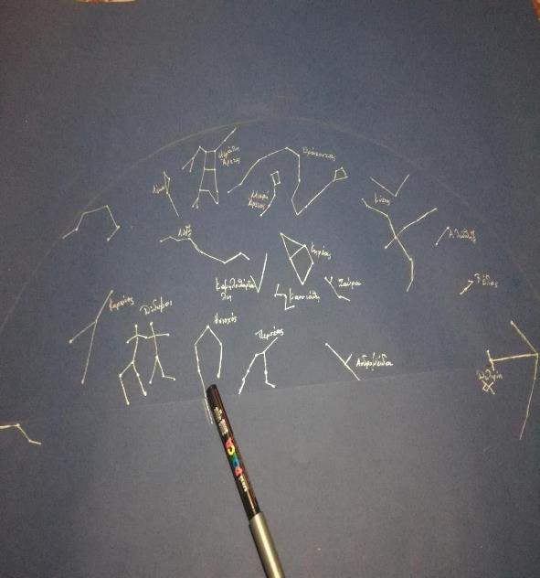

1.2.4
«Δημιουργία των αστερισμών του νοτίου τμήματος του ουρανού με μολύβι. »
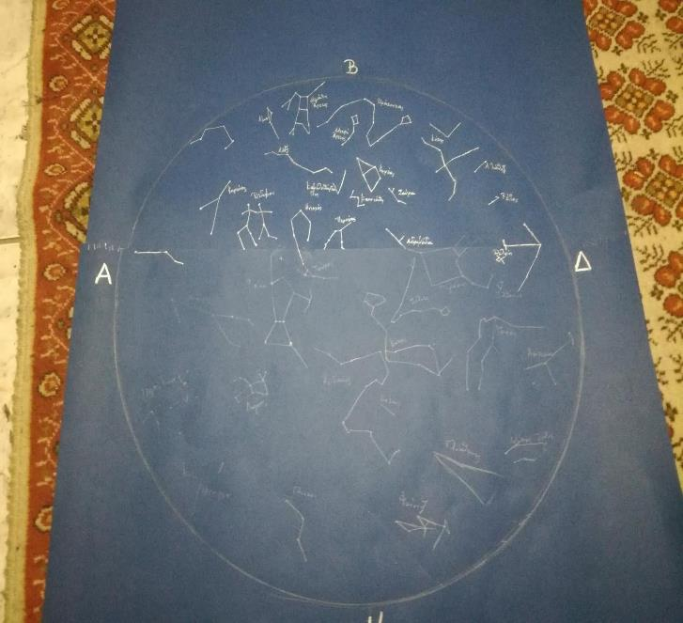

1.2.5
«Χρωματισμός των αστερισμών του νοτίου τμήματος με ασημένιο μαρκαδόρο. »
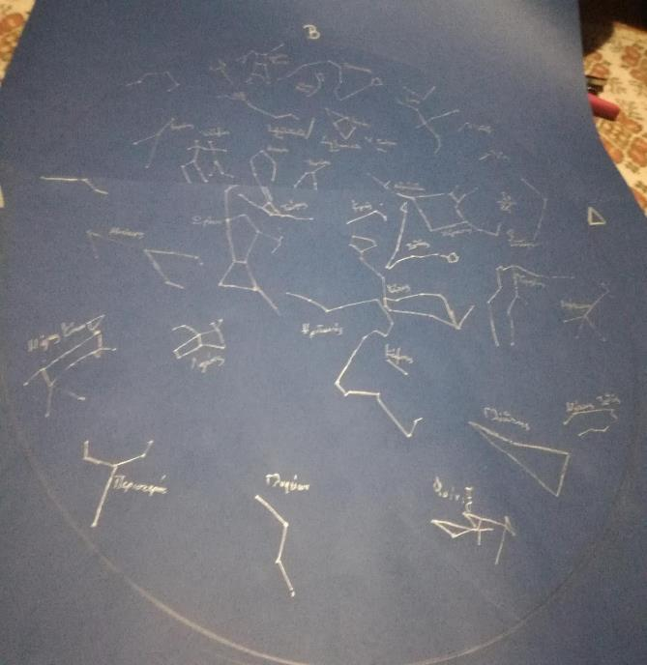
1.2.6
«Χρωματισμός της περιμέτρου με ασημένιο μαρκαδόρο και ολοκλήρωση του χάρτη του ουρανού. »
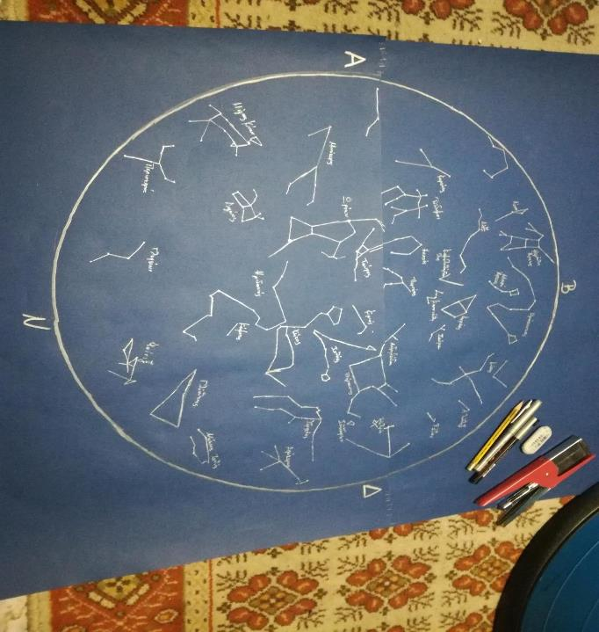
1.2.7
«Ο χάρτης του ουρανού ολοκληρωμένος. »
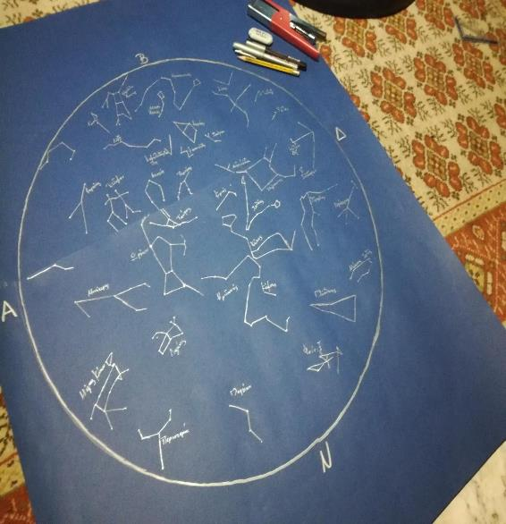

Ακολουθούν οι εικόνες τις οποίες χρησιμοποίησα για τη δημιουργία της εργασίας μου.

Εικόνα 1.2.8
«Χάρτης ουρανού από τον όμιλο φίλων αστρονομίας. » (https://www.slideshare.net/fotoaik/2852012)

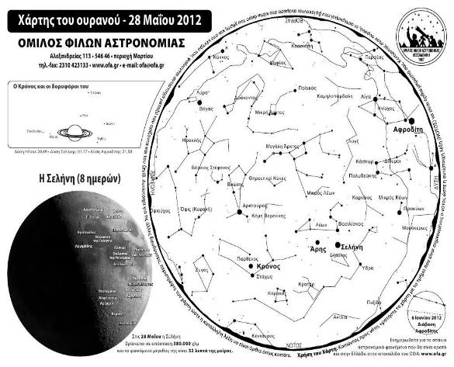

1.2.9
«Χάρτης του ουρανού στις 30 Νοεμβρίου. »
(https://www.slideshare.net/fotoaik/2852012)
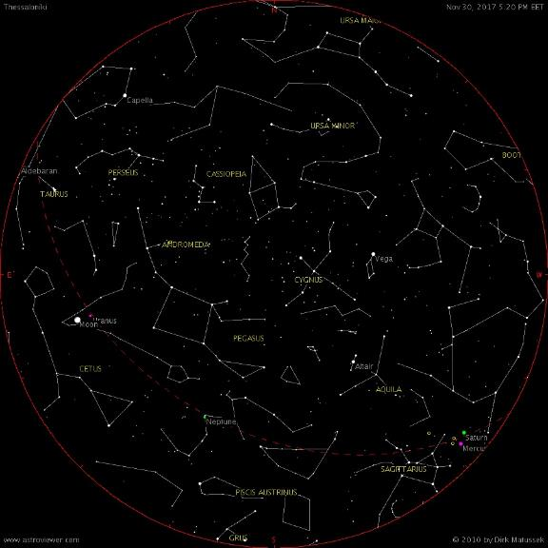

Εικόνα 1.2.10
«Χάρτης ουρανού στις 15 Δεκεμβρίου. »
(http://kpe-kastr.ark.sch.gr/site/index.php/astronomy/astrocharts)

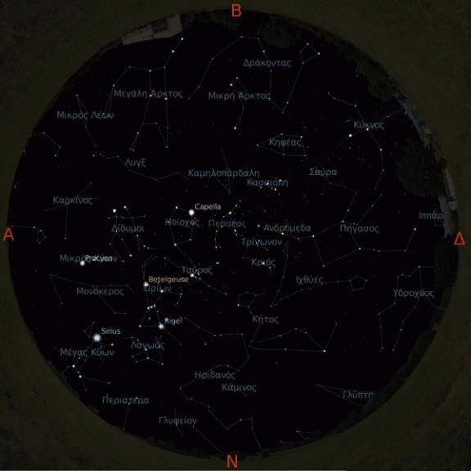

Εικόνα 1.2.11
«Χάρτης ουρανού στις 1 Δεκεμβρίου. »
(http://kpe-kastr.ark.sch.gr/site/index.php/astronomy/astrocharts)
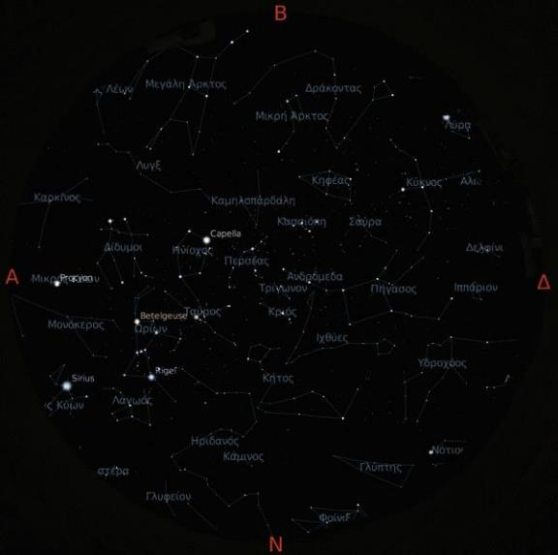

Εικόνα 1.2.12
«Χάρτης ουρανού στις 15 Νοεμβρίου. »
(http://kpe-kastr.ark.sch.gr/site/index.php/astronomy/astrocharts)

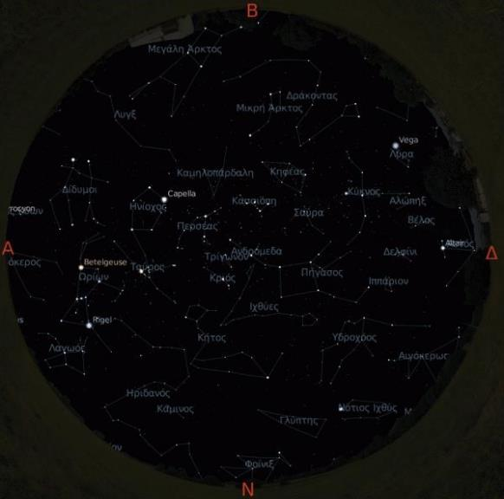

Υλικά που χρησιμοποιήθηκαν:
1 μολύβι
1 συρραπτικό
- κυκλικό μηχάνημα ισορροπίας(για τη δημιουργία της περιμέτρου ενός μεγάλου κύκλου)
- Μπλε χαρτόνια (50x70 Εικ.)
1 POSCA ασημένιου χρώματος (0.7mm)
1 μαρκαδόρο Bic ασημένιου χρώματος

Ιστογραφία

http://www.astroviewer.com/index.php

http://kpe-kastr.ark.sch.gr/site/index.php/astronomy/astrocharts

https://www.slideshare.net/fotoaik/2852012
https://www.slideshare.net/fotoaik/2852012

Οι Μεγαλύτεροι Ζωδιακοί Αστερισμοί

- Αστερισμός Της Παρθένου
Καταγραφή
Η Παρθένος καταγράφηκε στην αρχαιότητα από τον Πτολεμαίο και είναι ένας από
τους 88 επίσημους αστερισμούς που θέσπισε η ΔΑΕ (Διεθνής Αστρονομική Ένωση).
Τοποθεσία
Είναι βόρειος αστερισμός του Ζωδιακού Κύκλου , ο μεγαλύτερος από όλους τους ζωδιακούς σε έκταση αλλά και μακρύτερος .
Γειτονιά Με Άλλους Αστερισμούς
Κόμης Βερενίκης , Λέοντα , Κρατήρα , Κόρακα , Ύδρα , Ζυγό , Βοωτη
- Αστερισμός Του Κένταυρου
Καταγραφή
Ο Κένταυρος καταγράφηκε στην αρχαιότητα από τον Πτολεμαίο και είναι ένας από
τους 88 επίσημους αστερισμούς που θέσπισε η ΔΑΕ (Διεθνής Αστρονομική Ένωση).
Τοποθεσία
Είναι μεγάλος νότιος αστερισμός
Γειτονιά Με Άλλους Αστερισμούς
Ύδρα , Αντλία , Ιστία , Τροπις , Μυια , Νότιος Σταυρός , Διαβήτης , Λύκος
- Αστερισμός Του Οφιουχου
(αν και ανήκει στους ζωδιακούς αστερισμούς δεν είναι ζώδιο)
Καταγραφή
Ο Οφιουχος καταγράφηκε στην αρχαιότητα από τον Πτολεμαίο και είναι ένας από
τους 88 επίσημους αστερισμούς που θέσπισε η ΔΑΕ (Διεθνής Αστρονομική Ένωση).
Τοποθεσία
Είναι ένας από τους νοτιότερους αστέρες
Γειτονιά Με Άλλους Αστερισμούς
Ηρακλής , Σκορπιός , Τοξότης
- Αστερισμός Του Λέοντα
Καταγραφή
Ο Λέων καταγράφηκε στην αρχαιότητα από τον Πτολεμαίο και είναι ένας από
τους 88 επίσημους αστερισμούς που θέσπισε η ΔΑΕ (Διεθνής Αστρονομική Ένωση).
Τοποθεσία
Είναι ένας βόρειος αστερισμούς του Ζωδιακού Κύκλου
Γειτονιά Με Άλλους Αστερισμούς
Παρθένος , Ουρσα
- Αστερισμός Των Ιχθύων
Καταγραφή
Οι Ιχθύες καταγράφηκε στην αρχαιότητα από τον Πτολεμαίο και είναι ένας από
τους 88 επίσημους αστερισμούς που θέσπισε η ΔΑΕ (Διεθνής Αστρονομική Ένωση).
Τοποθεσία
Βρίσκεται στο εαρινό ισημερινό σημείο
Γειτονιά Με Άλλους Αστερισμούς
Πήγασο , Υδροχόος

- Αστερισμός Του Τοξότη

Καταγραφή
Ο Τοξότης καταγράφηκε στην αρχαιότητα από τον Πτολεμαίο και είναι ένας από
τους 88 επίσημους αστερισμούς που θέσπισε η ΔΑΕ (Διεθνής Αστρονομική Ένωση).
Τοποθεσία
Είναι νότιος αστερισμός του Ζωδιακού Κύκλου
Γειτονιά Με Άλλους Αστερισμούς
Ασπίδα , Οφιουχο , Σκορπιό , Νότιο Στέφανο , Αιγόκερω
- Αστερισμός Του Ταύρου
Καταγραφή
Ο Ταύρος καταγράφηκε στην αρχαιότητα από τον Πτολεμαίο και είναι ένας από
τους 88 επίσημους αστερισμούς που θέσπισε η ΔΑΕ (Διεθνής Αστρονομική Ένωση).
Τοποθεσία
Είναι βορειά του ουράνιου ισημερινού
Γειτονιά Με Άλλους Αστερισμούς
Κριό , Περσεα , Κήτος , Ηριδανό , Ωρίωνα , Δίδυμους
- Αστερισμός των Δίδυμων
Καταγραφή
Οι Δίδυμοι καταγράφηκαν στην αρχαιότητα από τον Πτολεμαίο και είναι ένας από
τους 88 επίσημους αστερισμούς που θέσπισε η ΔΑΕ (Διεθνής Αστρονομική Ένωση).
Τοποθεσία
Είναι βόρειος αστερισμός του Ζωδιακού Κύκλου
Γειτονιά Με Άλλους Αστερισμούς
Ηνίοχο , Ταύρο , Καρκίνο , Μονοκερω , Λύγκα

Ιστογραφια
- https://el.wikipedia.org/wiki/Παρθένος_(αστερισμός)
- https://el.wikipedia.org/wiki/Κένταυρος_(αστερισμός)
- https://el.wikipedia.org/wiki/Οφιούχος_(αστερισμός)
- https://el.wikipedia.org/wiki/Λέων_(αστερισμός)
- https://el.wikipedia.org/wiki/Ιχθύες_(αστερισμός)
- https://el.wikipedia.org/wiki/Τοξότης_(αστερισμός)
- https://el.wikipedia.org/wiki/Ταύρος_(αστερισμός)
- https://el.wikipedia.org/wiki/Δίδυμοι_(αστερισμός)

Οι Μεγαλύτεροι Αστερισμοί (Εκτός Των Ζωδιακών)

Ύδρα: Είναι αστερισμός που σημειώθηκε στην αρχαιότητα από τον Πτολεμαίο και είναι ένας από τους 88 επίσημους αστερισμούς που θέσπισε η Διεθνής Αστρονομική Ένωση. Πρόκειται για τον μεγαλύτερο αστερισμό του ουρανού ο οποίος παρά το μέγεθος του περιλαμβάνει μόνο έναν αστέρα αρκετά φωτεινό.
Συντομογραφία: Hya
Λατινικό όνομα: Hydra
Έκταση: 1302.8 τετραγωνικές μοίρες
Αριθμός άστρων:238
Μεγάλη Άρκτος: Είναι αστερισμός που σημειώθηκε στην αρχαιότητα από τον Πτολεμαίο και είναι ένας από τους 88 επίσημους αστερισμούς που θέσπισε η Διεθνής Αστρονομική Ένωση. Είναι αειφανής (βλ. Αειφανείς) στην Ελλάδα. Υπήρξε ανέκαθεν ο γνωστότερος αστερισμός καθώς αναφορές για την ύπαρξη του υπάρχουν σε στίχους της Οδύσσειας. Είναι ο τρίτος μεγαλύτερος σε έκταση αστερισμός.
Συντομογραφία: UMa
Λατινικό όνομα: Ursa Major
Έκταση: 1279.7 τετραγωνικές μοίρες
Αριθμός άστρων: 209
Κήτος: Το Κήτος είναι αστερισμός που σημειώθηκε πρώτη φορά στην αρχαιότητα από τον Πτολεμαίο και είναι ένας από τους 88 επίσημους αστερισμούς που θέσπισε η Διεθνής Αστρονομική Ένωση. Είναι αστερισμός του νοτίου ουράνιου ημισφαιρίου, γνωστός και με την προσωνυμία "Φάλαινα". Είναι αμφιφανής (βλ.αμφιφανείς αστέρες) στην Ελλάδα. Το Κήτος είναι ορατό κυρίως στην αρχή του φθινοπώρου. Περιλαμβάνει περί τους 110 αστέρες, ορατούς με γυμνό οφθαλμό.
Συντομογραφία: Cet
Λατινικό όνομα: Cetus
Έκταση: 1231.4 τετραγωνικές μοίρες
Αριθμός άστρων: 189
Ηρακλής: Είναι αστερισμός που σημειώθηκε στην αρχαιότητα από τον Πτολεμαίο και είναι ένας από τους 88 επίσημους αστερισμούς που θέσπισε η Διεθνής Αστρονομική Ένωση. Καταλαμβάνει μεγάλη έκταση στο βόρειο ημισφαίριο του ουρανού. Είναι αμφιφανής στην Ελλάδα. Ο Ηρακλής διέρχεται εκ του μεσημβρινού γύρω στα μεσάνυκτα στις 20 Απριλίου ή περί τη 10η νυκτερινή της 20ής Μαΐου ή ακόμα την 8η εσπερινή στις 20 Ιουνίου.
Συντομογραφία: Her
Λατινικό όνομα: Hercules
Έκταση: 1225.1 τετραγωνικές μοίρες
Αριθμός άστρων: 245
Ηριδανός: Είναι αστερισμός που σημειώθηκε στην αρχαιότητα από τον Πτολεμαίο και είναι ένας από τους 88 επίσημους αστερισμούς που θέσπισε η Διεθνής Αστρονομική Ένωση. Είναι αστερισμός του Νότιου ημισφαιρίου, αμφιφανής στην Ελλάδα. Η αναγνώριση του είναι εύκολη λόγω των πολύ λαμπρών αστέρων από τους οποίους αποτελείται.
Συντομογραφία: Eri
Λατινικό όνομα: Eridanus
Έκταση: 1137.9 τετραγωνικές μοίρες
Αριθμός άστρων: 194

Πηγές:
Διαδίκτυο - Βικιπαίδεια
https://el.wikipedia.org/wiki/%CE%8E%CE%B4%CF%81%CE%B1_(%CE%B1%CF%83%CF%84%CE%B5%CF%81%CE%B9%CF%83%CE%BC%CF%8C%CF%82)
https://el.wikipedia.org/wiki/%CE%9C%CE%B5%CE%B3%CE%AC%CE%BB%CE%B7_%CE%86%CF%81%CE%BA%CF%84%CE%BF%CF%82
https://el.wikipedia.org/wiki/%CE%9A%CE%AE%CF%84%CE%BF%CF%82_(%CE%B1%CF%83%CF%84%CE%B5%CF%81%CE%B9%CF%83%CE%BC%CF%8C%CF%82)
https://el.wikipedia.org/wiki/%CE%97%CF%81%CE%B1%CE%BA%CE%BB%CE%AE%CF%82_(%CE%B1%CF%83%CF%84%CE%B5%CF%81%CE%B9%CF%83%CE%BC%CF%8C%CF%82)
https://el.wikipedia.org/wiki/%CE%97%CF%81%CE%B9%CE%B4%CE%B1%CE%BD%CF%8C%CF%82_(%CE%B1%CF%83%CF%84%CE%B5%CF%81%CE%B9%CF%83%CE%BC%CF%8C%CF%82)

Παράρτημα Φωτογραφίες
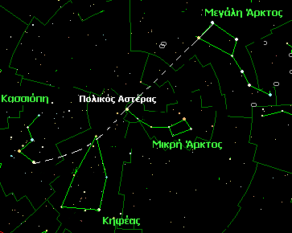
Εικ1.1.1.: « Ο πολικός αστέρας στον χάρτη του ουρανού»
( https://goo.gl/Kr8wif )
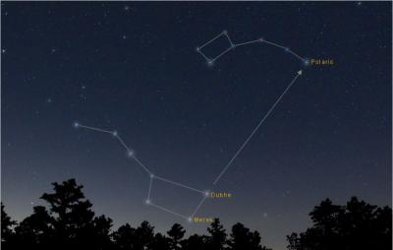
Εικ 1.1.2. : « Η Μικρά άρκτος»
( https://goo.gl/af6iFA )
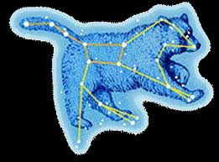
Εικ 1.1.3: « Η Μεγάλη άρκτος»
(https://goo.gl/GDRTx6 )
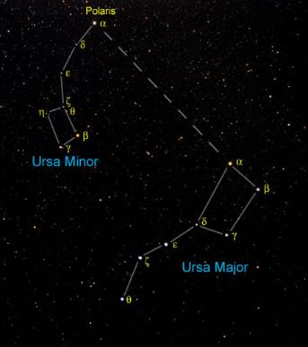
Εικ 1.1.4: « Ο εντοπισμός του Πολικού αστέρα μέσω της Μεγάλης και της Μικράς Άρκτου»
(https://goo.gl/EBkK87 )
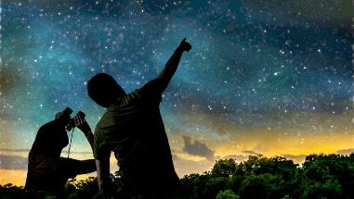
Εικ 1.1.5: « Παρατηρώντας τα αστέρια»
( https://goo.gl/SSZASi )
Εικ 1.1.6: «Η Ευρωπαϊκή Σημαία»
( https://goo.gl/7JVkhv )
Εικ 1.1.7: « Η Σημαία των Ηνωμένων Πολιτειών»
( https://goo.gl/vPdcCK )
Εικ 1.1.8: « Η Σημαία της Συρίας»
( https://goo.gl/9BZbfg )

Η Φυσική Των Αστεριών
Η Γέννηση των Αστεριών

Τα άστρα δημιουργούνται μέσα σε τεράστια νέφη αερίου και σκόνης που λέγονται νεφελώματα και που βρίσκονται στους γαλαξίες. Το υλικό των νεφελωμάτων αποτελείται κατά κύριο λόγο από υδρογόνο, ήλιο και σκόνη (συνθετότερα μόρια). Οι διαστάσεις τους είναι πάρα πολύ μεγαλύτερες από το ηλιακό μας σύστημα αλλά η πυκνότητά τους πολύ χαμηλή. Αυτά τα νέφη λόγω της πολύ μεγάλης μάζας τους έχουν κάποια βαρύτητα η οποία όμως, λόγω της χαμηλής πυκνότητας, δεν είναι ικανή να υπερνικήσει τις θερμικές κινήσεις των μορίων και να προκαλέσει τη βαρυτική συστολή και συμπύκνωση.
Πιο αναλυτικά Στην αρχή υπάρχει στο διάστημα μόνο ένα τεράστιο σκοτεινό νέφος αερίων και σκόνης, δηλαδή ένα νεφέλωμα. Για να αρχίσει η συστολή του απαιτείται ένας αρχικός μηχανισμός συμπίεσης. Υπάρχουν τρεις τέτοιοι μηχανισμοί για να ξεκινήσουν την αρχική συμπύκνωση.
Ο πρώτος είναι όταν δύο ή περισσότερα νέφη συγκρούονται μεταξύ τους. Τότε, λόγω της σύγκρουσης τα νέφη συμπιέζονται και η πυκνότητά τους αυξάνει.
Ο δεύτερος τρόπος είναι όταν κοντά σε κάποιο ή κάποια νέφη γίνεται έκρηξη ενός υπερκαινοφανούς αστέρα. Οι σουπερνόβα είναι τεράστιες εκρήξεις αστεριών που βρίσκονται στα τελευταία στάδια της ζωής τους. Σε μία τέτοια έκρηξη το μεγαλύτερο μέρος ενός αστεριού (ή και ολόκληρο το άστρο) διαλύεται και η ύλη του εκσφενδονίζεται βίαια στο διάστημα. Το ωστικό κύμα αυτής της έκρηξης συμπιέζει τα γειτονικά νέφη και δίνει το έναυσμα για τη βαρυτική συστολή.
Ο τρίτος τρόπος είναι όταν στην περιοχή των νεφών έχουν ήδη σχηματισθεί νέα μεγάλα άστρα. Αυτά τα άστρα εκπέμπουν τεράστια ποσά ακτινοβολίας, η πίεση της οποίας πάνω στην ύλη των γειτονικών νεφών μπορεί να τα συμπιέσει.
Ο σημαντικότερος όμως τρόπος σχηματισμού αστεριών στο Γαλαξία μας είναι τα "σπειροειδή κύματα πυκνότητας". Αυτά είναι κύματα πίεσης τα οποία ξεκινούν από τον πυρήνα του Γαλαξία και ξετυλίγονται προς τα έξω σπειροειδώς στον δίσκο του γαλαξία. Καθώς αυτά τα κύματα περιφέρονται δια μέσου της μεσοαστρικής ύλης με διαφορετική γωνιακή ταχύτητα από αυτή, συμπιέζουν όσα νέφη συναντούν και προκαλούν τη δημιουργία αστεριών.
Σ' αυτού του είδους τα κύματα οφείλεται η μορφολογία των σπειροειδών γαλαξιών όπως είναι και ο δικός μας Γαλαξίας.
Ο λόγος για τον οποίο χρειάζεται η αρχική συμπίεση ενός νέφους είναι για να υπερνικηθούν οι τυχαίες θερμικές κινήσεις των μορίων. Αυτό γίνεται όταν η πυκνότητα του νέφους ξεπεράσει κάποιο όριο που ονομάζεται όριο του Jeans. Όταν η πυκνότητα λόγω της αρχικής συμπίεσης γίνει μεγαλύτερη από την κρίσιμη πυκνότητα Jeans, τότε η βαρύτητα του νέφους γίνεται αρκετά ισχυρή και έλκει τα μόρια προς το κέντρο με συνέπεια το νέφος να αρχίσει να συστέλλεται. Τότε λέμε ότι το νέφος βρίσκεται σε βαρυτική αστάθεια, διότι όσο αυτό συστέλλεται τόσο η βαρύτητά του γίνεται ισχυρότερη, με αποτέλεσμα η συστολή να επιταχύνεται συνέχεια.
Σε δεύτερο επίπεδο Όταν το υλικό μέσα σε ένα διαγαλαξιακό νεφέλωμα φθάσει σε μια συγκεκριμένη πυκνότητα, τότε οι ισχυρές δυνάμεις της βαρύτητας το αναγκάζουν να καταρρεύσει προς το εσωτερικό του. Σχηματίζεται τότε ένα μεγάλο σφαιροειδές αντικείμενο που περιστρέφεται αργά.
Το αρχικό σφαιροειδές αντικείμενο ψύχεται γιατί εκπέμπονται ραδιοκύματα και υπέρυθρη ακτινοβολία. Εν συνεχεία συμπιέζεται από τις δυνάμεις βαρύτητας καθώς επίσης από τα κύματα κλονισμού της πίεσης της σουπερνόβα ή το καυτό αέριο που απελευθερώνεται από τα κοντινά φωτεινά αστέρια. Αυτές οι δυνάμεις αναγκάζουν το κατά προσέγγιση σφαιρικό αντικείμενο να καταρρεύσει και να περιστραφεί. Η διαδικασία της κατάρρευσης διαρκεί από 10.000 έως 1.000.000 χρόνια.
Καθώς η κατάρρευση του αρχικού σφαιροειδές αντικειμένου προχωρά, η θερμοκρασία και η πίεση μέσα του αυξάνει, δεδομένου ότι τα άτομα είναι πιο κοντά μεταξύ τους. Επίσης, το σφαιροειδές αντικείμενο περιστρέφεται ολοένα γρηγορότερα. Αυτή η περιστροφή προκαλεί μια αύξηση στις φυγόκεντρες δυνάμεις που αναγκάζει το αντικείμενο να έχει έναν κεντρικό πυρήνα και έναν δίσκο σκόνης που τον περιβάλλει (που λέγεται είτε πρωτοπλανητικός δίσκος ή δίσκος συσσώρευσης). Ο κεντρικός πυρήνας γίνεται το πρωτοάστρο, ενώ ο πρωτοπλανητικός δίσκος μπορεί τελικά να σχηματίσει πλανήτες, αστεροειδείς, κ.λ.π. Αυτό το στάδιο διαρκεί κατά προσέγγιση 50 εκατομμύρια χρόνια. Αν το πρωτοάστρο έχει πολύ υλικό τότε η βαρυτική κατάρρευση και η θέρμανση του συνεχίζεται. Αν δεν υπάρχει αρκετό υλικό στο πρωτοαστέρι, το πιο πιθανό είναι να γίνει ένας καφές νάνος (ένα μεγάλο που δεν φωτίζει ουράνιο σώμα που έχει μάζα μεταξύ 1028 kg και 84 x 1028 kg.
Όταν η θερμοκρασία του πρωτοάστρου γίνει περίπου 10.000.000 βαθμούς, αρχίζει η πυρηνική σύντηξη του υδρογόνου, που μετατρέπεται σε ήλιο συν ενέργεια. Αυτή η παραγωγή της ακτινοβολίας αποτρέπει την περαιτέρω συστολή του αστεριού. Επίσης, το πρωτοάστρο απελευθερώνει αστρικούς ανέμους που αναγκάζει το νεφέλωμα να διαλυθεί και τελικά να εξαφανιστεί.
Τα νέα αστέρια εκπέμπουν πίδακες πυκνής ακτινοβολίας που θερμαίνουν το περιβάλλον υλικό στο σημείο στο οποίο λάμπει έντονα. Αυτοί οι στενοί στο πλάτος πίδακες μπορούν να έχουν μήκος τρισεκατομμύρια χιλιόμετρα ενώ μπορούν να ταξιδέψουν με ταχύτητες 800.000 χλμ/ώρα. Όμως επειδή περιέχουν ιονισμένο υλικό μπορούν να εστιαστούν από το μαγνητικό πεδίο του αστεριού.
Το πρωτοάστρο είναι τώρα πια ένα σταθερό άστρο της κύριας ακολουθίας που θα παραμείνει σε αυτή την κατάσταση (στην περίπτωση του δικού μας ήλιου) για περίπου 10 δισεκατομμύριο χρόνια.
Τελικά Τα πρωτοάστρα που ρίχνουν μακριά στο περιβάλλον τους αέρια λέγονται άστρα Ταύρου. Η σκόνη που τυλίγει αυτά τα άστρα μετατρέπεται σε πρωτοπλανητικούς δίσκους, οι οποίοι είναι οι πρώτοι πρόδρομοι των ηλιακών συστημάτων. Όταν το νεφέλωμα καθαρίσει, οι δίσκοι εξελίσσονται σε πλήρη νεαρά ηλιακά συστήματα με πλανήτες. Έχουν δε ανακαλυφθεί πολλοί τέτοιοι εξωηλιακοί πλανήτες γύρω από μακρινά άστρα.
Τα μεγάλα νέφη μεσοαστρικής ύλης συνήθως δημιουργούν περισσότερα από ένα άστρα, ανάλογα με τη μάζα τους.
Τα πιο καυτά αστέρια είναι χρώματος μπλε-λευκού και καίνε τα καύσιμα του υδρογόνου τους πολύ γρήγορα. Ο ήλιος, είναι ένα μικρό κίτρινο αστέρι, που καίει το υδρογόνο του πιο σταθερά. Το άστρο Εγγύς του Κενταύρου (το πιο κοντινό σε μας άστρο), καίει το αέριό του πολύ αργά και είναι ένα ψυχρό, κόκκινο αστέρι. Η ταχύτητα με την οποία τα αστέρια καίνε το υδρογόνο τους καθορίζει και το πόσο καιρό θα ζήσουν.
Ένα αστέρι σαν τον ήλιο μας λάμπει σταθερά για περίπου 10 δισεκατομμύρια χρόνια, έως ότου καταναλώσει τα καύσιμα του υδρογόνου στον πυρήνα του. Το αστέρι αρχίζει έπειτα να καταρρέει πάλι κάτω από την επίδραση της βαρύτητας του, αφού δεν υπάρχει η πίεση της ακτινοβολίας από τον πυρήνα του. Η θερμότητα που αναπτύσσεται αναγκάζει το υδρογόνο να ξεκινήσει τη σύντηξη του αλλά όχι στον πυρήνα του άστρου, στον αεριώδη φλοιό που περιβάλλει τον πυρήνα. Ο φλοιός του άστρου θερμαίνεται και αναγκάζει εκ νέου το άστρο να επεκταθεί και να γίνει φωτεινό. Όμως ο πυρήνας συνεχίζει να συρρικνώνεται και να ζεσταίνεται.
Μπορεί οι μπλε γίγαντες να έχουν μια σύντομη ζωή και να εκρήγνυνται με εντυπωσιακό τρόπο, όμως ο ήλιος μας θα συνεχίσει να καίει το υδρογόνο του για άλλα 5 δισεκατομμύρια χρόνια. Κατόπιν θα διασταλεί προς έναν μεγάλο κόκκινο γίγαντα και τελικά θα συρρικνωθεί σε έναν λευκό νάνο. Το Εγγύς του Κενταύρου, εντούτοις, θα παραμείνει αμετάβλητο για δεκάδες δισεκατομμύρια χρόνια.
Ας σημειωθεί ότι αυτά τα αστρικά βρεφοκομεία (τα νεφελώματα που αποτελούνται κυρίως από υδρογόνο) βρίσκονται σε αφθονία μέσα στους βραχίονες των σπειροειδών γαλαξιών.( http://www.physics4u.gr/articles/2007/star_formation.html)

Ιστογραφία

physics4u
- NASA
- Wikipedia,
- Ιστοσελίδα Ινστιτούτου Αστρονομίας και Αστροφυσικής http://www.physics4u.gr/articles/2007/star_formation.html

Οι Διάττοντες Αστέρες
Τα μετέωρα, ή διάττοντες (αστέρες), ή πεφταστέρια είναι μικρές πέτρες και σκόνη που συναντά η Γη κατά την ετήσια περιφορά της γύρω από τον Ήλιο. Αποτελούν φωτεινά σημεία σαν αστέρες, που εμφανίζονται ξαφνικά στον νυχτερινό ουρανό, είναι ανιχνεύσιμα με γυμνό μάτι επί λίγα (συνήθως 1 ή 2) δευτερόλεπτα και μετά εξαφανίζονται. Στη δημοτική γλώσσα, οι διάττοντες αστέρες ονομάζονται και πεφταστέρια (Εικ.2.2.1.) (https://goo.gl/wzc11F).
Ωστόσο, οι διάττοντες δεν έχουν καμιά συγγένεια με τους «μόνιμους» αστέρες του νυχτερινού ουρανού. Ενώ οι δεύτεροι είναι συνήθως πολύ μεγαλύτεροι από τη Γη, οι διάττοντες είναι κόκκοι διαστημικής σκόνης, που προέρχονται από μετεωροειδείς και δεν ξεπερνούν σε διαστάσεις ένα χαλίκι. Μετεωροειδής ονομάζεται κάθε πολύ μικρό κομμάτι ύλης στο διάστημα, που μπορεί να έχει αποκοπεί από αστεροειδείς (μικρά σώματα του Ηλιακού συστήματος σε τροχιά γύρω από τον Ήλιο), ή να προέρχεται από την ουρά κομητών.
Το φαινόμενο του διάττοντος αστέρα παρουσιάζεται όταν οι κόκκοι αυτοί εισέρχονται στην ατμόσφαιρα της Γης με μεγάλες ταχύτητες (μεταξύ 12 και 72 χιλιομέτρων το δευτερόλεπτο). Οι ταχύτητες αυτές θεωρούνται τυπικές σε διαπλανητικό επίπεδο και λόγω της τριβής τους με τον ατμοσφαιρικό αέρα θερμαίνονται τόσο με αποτέλεσμα να αναφλέγονται και ο αέρας να φωτοβολεί και να σχηματίζονται φωτεινά ίχνη που ονομάζουμε πεφταστέρια.
Στην πραγματικότητα, οι διάττοντες ιονίζουν τα άτομα του αέρα σε αυλό διαμέτρου μερικών δεκάδων εκατοστών κατά μήκος της τροχιάς τους και τα ηλεκτρόνια επανασυνδεόμενα στη συνέχεια με τα άτομά τους εκπέμπουν φως. Με αυτόν τον τρόπο αυτά τα «χαλίκια» κατορθώνουν να γίνονται ορατά με γυμνό μάτι, παρότι κατά κανόνα εξατμίζονται από τη θερμοκρασία και παύουν να υπάρχουν σε ύψος συνήθως μεγαλύτερο των 50 χιλιομέτρων από την επιφάνεια της Γης.
Επειδή ο ιονισμός περιλαμβάνει επιταχυνόμενα ηλεκτρικά φορτία, οι διάττοντες αστέρες παράγουν ραδιοκύματα που μπορούν να γίνουν αντιληπτά από ραδιοτηλεσκόπια ή ως ραδιοπαράσιτα από ραδιοφωνικούς δέκτες (https://goo.gl/GU1dEY).
Μπορεί κάποιο ουράνιο σώμα που έλκεται από τη βαρύτητα της Γης να πέσει στην επιφάνεια, χωρίς να διαλυθεί πλήρως στην ατμόσφαιρα. Αυτά τα σώματα ονομάζονται τότε μετεωρίτες. Κατά την είσοδο στην ατμόσφαιρα θερμαίνονται λόγω τριβής και αναφλέγονται, αφήνοντας πίσω μια λαμπρή γραμμή φωτός, γνωστή και ως πεφταστέρι ή διάττοντας αστέρας.
Οι μετεωρίτες ποικίλλουν σε σχήμα, μέγεθος και σύνθεση. Υπάρχουν τρεις τύποι μετεωριτών ανάλογα με τη σύνθεσή τους:
- οι πετρώδεις
- οι σιδηρούχοι, που αποτελούνται από ένα μείγμα νικελίου – σιδήρου, και
- οι πετρώδεις σιδηρούχοι, που αποτελούν ένα μείγμα των δύο παραπάνω κατηγοριών
Αν οι μετεωρίτες είναι αρκετά μεγάλοι, δημιουργούν κρατήρες στην επιφάνεια της Γης. Ο πιο ονομαστός γήινος μετεωρικός κρατήρας είναι αυτός της Αριζόνας, που έχει διάμετρο 800 μέτρα και βάθος 200 μέτρα. Δημιουργήθηκε πριν από 25.000 χρόνια, όταν ένας μετεωρίτης που ζύγιζε γύρω στους 20.000 τόνους προσέκρουσε στη Γη.
Η πτώση ενός μεγάλου μετεωρίτη υπολογίζεται ότι μπορεί να αλλάξει το κλίμα της Γης. Σήμερα υποστηρίζεται ότι η εξαφάνιση των δεινοσαύρων οφείλεται στην πτώση ενός μετεωρίτη στο Μεξικό, ο οποίος είχε διάμετρο 15 χιλιομέτρων (https://goo.gl/3ieMHc).
Οι διάττοντες αστέρες αποτελούν το ένα από τα δύο είδη μετεώρων. Το άλλο είδος είναι οι βολίδες, που δημιουργούνται από μεγαλύτερους μετεωροειδείς (με μέγεθος μέχρι και σαν μεγάλο ογκόλιθο) κι έτσι μπορούν να εκραγούν από ανομοιογενή θέρμανση και να παραγάγουν ήχο ικανό να ακουστεί μέχρι το έδαφος, ενώ μπορεί τμήματά τους να φθάσουν μέχρι αυτό, όπως στους μετεωρίτες. Αντίθετα, οι απλοί διάττοντες είναι αθόρυβοι και ποτέ δεν φθάνουν μέχρι την επιφάνεια του πλανήτη Γη.
Κατά την περιφορά της γύρω από τον Ήλιο, η Γη συμβαίνει να διασταυρώνεται με την τροχιά κάποιου κομήτη, οπότε σαρώνει τα απομεινάρια του, δηλαδή διέρχεται μέσα από σμήνη σωματιδίων σκόνης. Αυτά τα σωματίδια προέρχονται από τις ουρές κομητών που εξαχνώνονται μερικώς όταν πλησιάζουν τον Ήλιο. Έτσι τα πιο μεγάλα σωματίδια εισέρχονται στην ατμόσφαιρα της Γης και φαίνονται σαν διάττοντες που προέρχονται από το ίδιο μέρος στον ουρανό, προκαλώντας ένα εντυπωσιακό θέαμα.
Γι’αυτόν τον λόγο, την ίδια ημερομηνία κάθε χρόνο παρατηρείται το φαινόμενο της βροχής διαττόντων αστέρων. Και τότε όλα τα πεφταστέρια φαίνονται να προέρχονται από τον ίδιο αστερισμό του ουρανού (προς τον οποίο κατευθύνεται η Γη εκείνο το βράδυ, κατά την περιφορά της γύρω από τον Ήλιο), ο οποίος δίνει και το όνομά του στη βροχή αυτή (https://goo.gl/5KqZK6).
Για παράδειγμα οι Λεοντίδες τον Νοέμβριο (Εικ.2.2.2.), που προέρχονται από τον αστερισμό του Λέοντα και που οφείλονται στον κομήτη Tempel-Tuttle, οι Διδυμίδες τον Δεκέμβριο (Εικ.2.2.3.), οι Ήτα Υδροχοϊδες τον Μάιο (Εικ.2.2.4.) και η πιο γνωστή βροχή διαττόντων, οι Περσείδες τον Αύγουστο (Εικ.2.2.5., 2.2.6.), που προέρχονται από τον αστερισμό του Περσέα και που οφείλονται στον κομήτη Swift-Tuttle.
Δεν είναι, όμως, όλα τα μετέωρα απομεινάρια κομητών. Κατά τη διάρκεια μιας τυχαίας αίθριας νύχτας, μπορεί να παρατηρηθούν με γυμνό μάτι περίπου 10 πεφταστέρια, που έρχονται από διάφορες διευθύνσεις της ουράνιας σφαίρας. Αυτά είναι συνήθως σκόνη και πέτρες που έχουν απομείνει από το αρχικό ηλιακό νεφέλωμα από το οποίο δημιουργήθηκε το ηλιακό μας σύστημα ή προέρχονται από περιστασιακές συγκρούσεις αστεροειδών. Η περισσότερη μετεωρική ύλη καίγεται εντελώς μέσα στην ατμόσφαιρα, πριν φτάσει στην επιφάνεια της Γης, αλλά σε μερικές περιπτώσεις ορισμένα μετέωρα δεν προλαβαίνουν να καούν.
Πηγές:
- Bruce, McClure & Deborah, Byrd (2017) EarthSky’s 2017 meteor shower guide. http://earthsky.org/astronomy-essentials/earthskys-meteor-shower-guide#perseids
- NASA. Meteor shower (2016). https://spaceplace.nasa.gov/meteor-shower/en/

NASA News Media Team. Meteor Showers: Shooting for Shooting Stars (2010).
Καλιφόρνια: Jet Propulsion Laboratory. https://www.jpl.nasa.gov/news/news.php?release=2010-118

- Ζαφραντζάς, E. & Καμβρογιάννης Κ. (2017). Αστροβραδιά για τη παρατήρηση των περσείδων διαττόντων αστέρων. Σάββατο 12 Αυγούστου. Αθήνα: Εταιρεία Αστρονομίας και Διαστήματος. http://www.astronomos.gr/archives/14548
- Αυγολούπης, Σ. (2016). Τι είναι τα πεφταστέρια; Θεσσαλονίκη: Πλανητάριο Θεσσαλονίκης. https://astro.planitario.gr/stoixeia-astronomias-erotisi-41/

Παράρτημα - Φωτογραφίες
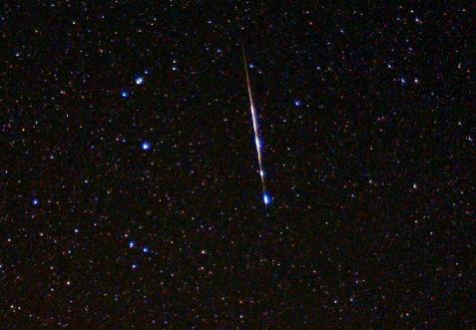
Εικ.2.2.1.
Μετεωρίτης από τη βροχή διαττόντων «Kappa Cygnid» Φωτογραφία: Jimmy Westlake
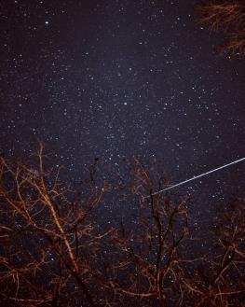
Εικ.2.2.2.
Οι Λεοντίδες τον Νοέμβριο στη Βόρεια Καρολίνα. Φωτοφραφία: Cynthia Haithcock

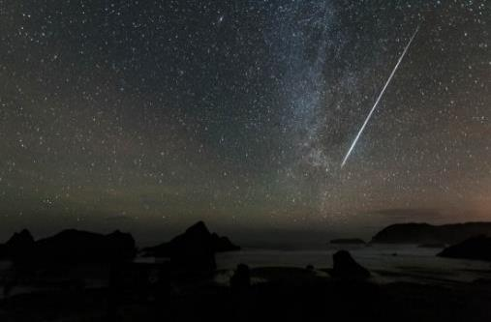
Εικ.2.2.3.
Βροχή των Διδυμίδων στο Νότιο Όρεγκον, 14 Δεκεμβρίου 2015
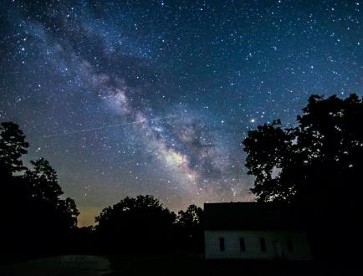
Εικ.2.2.4.
Οι Ήτα Υδροχοϊδες, Μάιος 2016 Φωτογραφία: Darla Young
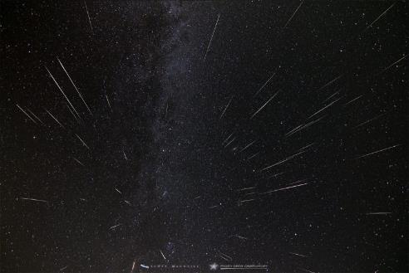
Εικ. 2.2.5
Περσείδες, Αύγουστος 2015. Η φωτογραφία συνετέθη μετά από τρεις νύχτες παρακολούθησης από τον Scott MacNeill στο Frosty Drew Observatory, στο Rhode Island.

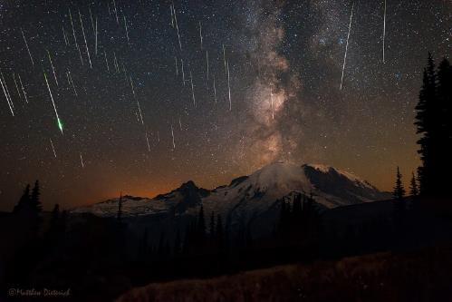
Εικ.2.2.6.
Περσείδες. Αύγουστος 2015 στο Mount Rainier National Park, από τον Matt Dieterich.

Η Ζωή Των Αστεριών
Σύντηξη υδρογόνου
Τα αστέρια αρχίζουν την ζωή τους ως νεφελώματα (βλέπε εικόνα 2.3.1) που αποτελούνται κυρίως από υδρογόνο (H). Σιγά σιγά, αυτά τα νεφελώματα συμπυκνώνονται λόγω της βαρυτικής έλξης. Έτσι, σχεδόν όλη η ύλη καταλήγει συγκεντρωμένη σε ένα η περισσότερα σώματα. Εάν η μάζα κάποιου από αυτά φτάσει τουλάχιστον το 10% της μάζας του ήλιου μας, τότε στο κέντρο του θα επικρατήσουν συνθήκες αρκετά μεγάλης πίεσης και θερμοκρασίας έτσι ώστε τα άτομα υδρογόνου να έρθουν αρκετά κοντά μεταξύ τους έτσι ώστε η ισχυρή δύναμη να επικρατήσει των ηλεκτρομαγνητικών δυνάμεων που ασκούνται μεταξύ των πυρήνων τους. Έτσι, οι πυρήνες υδρογόνου ενώνονται για να σχηματίσουν πυρήνες ηλίου (He). Η πιο συνήθης αντίδραση μετατρέπει 4 πυρήνες υδρογόνου σε έναν πυρήνα ηλίου (βλέπε εικόνα 2.3.2). Όμως, η μάζα του δεύτερου είναι κατά 6% μικρότερη της μάζας των πρώτων. Αυτό το 6% της μάζας μου φαινομενικά χάνεται, στην πραγματικότητα, μετατρέπεται σε ενέργεια. Τα ποσά ενέργειας που παράγονται μπορούν να υπολογιστούν από την γνωστή εξίσωση του Αϊνστάιν: Ε= mc². Αυτή η ενέργεια που εκφράζεται ως θερμότητα στον πυρήνα αντισταθμίζει την βαρυτική πίεση που ασκείται σε αυτόν από τα εξωτερικά στρώματα του αστεριού, και έτσι ο πυρήνας δεν συμπιέζεται περεταίρω. Η ισορροπία που δημιουργείται ανάμεσα σε αυτές τις δύο δυνάμεις διατηρείται ώσπου να εξαλειφθούν τα αποθέματα υδρογόνου ή να συσσωρεύει αρκετό ήλιο έτσι ώστε να αρχίσει το ίδιο να συντήκεται σε βαρύτερα στοιχεία. Τα αστέρια που βρίσκονται σε αυτή τη φάση (συμπεριλαμβανομένου και του ηλίου μας) ονομάζονται αστέρια κύριας ακολουθίας
(βλέπε εικόνες 2.3.3 και 2.3.4).
Σύντηξη βαρύτερων στοιχείων
Καθώς συσσωρεύεται ήλιο στον πυρήνα του αστεριού, αυτός συρρικνώνεται επειδή το ήλιο είναι πιο πυκνό από το υδρογόνο. Σταδιακά, ο πυρήνας γεμίζει με ήλιο και το υδρογόνο εκτοπίζεται με αποτέλεσμα η σύντηξη υδρογόνου να συνεχίζεται γύρω απ’ αυτόν και όχι μέσα του. Έτσι, επιταχύνεται η διαδικασία καθώς πραγματοποιείται σε όλο και μεγαλύτερο ποσοστό του αστεριού. Ο αυξημένος ρυθμός της αντίδρασης απελευθερώνει περισσότερη θερμότητα με αποτέλεσμα όλο το άστρο να διογκωθεί. Αυτή η διόγκωση μπορεί να είναι πολύ δραστική. Για παράδειγμα, όταν ο ήλιος μας φτάσει σε αυτή τη φάση σε περίπου 1 δισεκατομμύριο χρόνια, η διάμετρός του εκτιμάται ότι θα εκατονταπλασιαστεί. Σε αυτή την περίοδο της ζωής τους, τα αστέρια ονομάζονται ερυθροί γίγαντες (βλέπε εικόνα 2.3.1). Εάν το αστέρι έχει αρκετά μεγάλη μάζα, τότε, μετά από ένα σημείο θερμοκρασίες στον πυρήνα είναι τέτοιες που μέσα σε αυτόν, αρχίζει να πραγματοποιείται σύντηξη ηλίου σε άνθρακα(C) και οξυγόνο(O). Αυτά τα στοιχεία με την σειρά τους μπορούν να συμπτυχτούν περεταίρω εάν η μάζα του αστεριού είναι αρκετά μεγάλη. Όμως, εν τέλει, ακόμα και τα μεγαλύτερα αστέρια σταματούν την παραγωγή νέων στοιχείων όταν φτάσουν στον σίδηρο (Fe) καθώς η σύντηξη σιδήρου είναι ενδόθερμη αντίδραση. Τα αστέρια, λοιπόν που δεν μπορούν να παράξουν νέα στοιχεία είτε γιατί δεν έχουν την απαιτουμένη μάζα για να δημιουργήσουν τις κατάλληλες συνθήκες σύντηξης, είτε επειδή έχουν εξαντλήσει όλα τα καύσιμα τους, αδυνατώντας να αντισταθμίσουν την δύναμη της βαρυτικής έλξης, καταρρέουν και πεθαίνουν.

Παράγωγη φωτός
Όπως, ειπώθηκε προηγουμένως, η σύντηξη υδρογόνου παράγει θερμότητα. Αυτή η θερμότητα μεταφέρεται σταδιακά από τον πυρήνα του αστεριού στην επιφάνεια του με μεταφορά (ρεύματα που μεταφέρουν πλάσμα από τον πυρήνα στην επιφάνεια) σε μικρότερα αστέρια, ή με ακτινοβολία. Στην επιφάνεια, τα σωματίδια ακτινοβολούν αυτή τη θερμότητα με την μορφή φωτονίων. Ανάλογα με την σύσταση και το μέγεθος του κάθε αστεριού, ακτινοβολούνται και διαφορετικές συχνότητες. Αστέρια όπως ο ήλιος μας εκπέμπουν άσπρο φώς, δηλαδή, παράγουν ίση ποσότητα μπλε, πράσινου και κόκκινου φωτός (βλέπε εικόνα 2.3.5) . Στην περίπτωση του Ήλιου μας, την μπλε ακτινοβολία, εν μέρει, την απορροφά η ατμόσφαιρα και γιατί μοιάζει κίτρινος και ο ουρανός είναι γαλάζιος. Οι ερυθροί γίγαντες και οι ερυθροί νάνοι, απ’ την άλλη, όπως υποδηλώνει το όνομα τους, εκπέμπουν περισσότερο κόκκινο απ’ ότι πράσινο ή μπλε λόγω της χαμηλότερης θερμοκρασίας στην επιφάνεια τους. Τέλος, οι άσπροι νάνοι, αν και δεν είναι αστέρια, εκπέμπουν λίγη ορατή ακτινοβολία λόγω της θερμοκρασίας τους. Όμως, καθώς ψύχονται, μειώνεται η ακτινοβολία που εκπέμπουν με τον ίδιο τρόπο που καυτό μέταλλο που ψύχεται γίνεται όλο και πιο κόκκινο μέχρι που σταματάει να λάμπει παντελώς.
Βιβλιογραφία – Ιστογραφία
Khan Academy: Stars, black holes and galaxies. 2007 https://www.khanacademy.org/science/physics/cosmology-and-astronomy/stellar-life-topic (accessed 12 1, 2017)
Minutephysics:
The Unreasonable Efficiency of Black Holes. December 31, 2017. https://www.youtube.com/watch?v=t-O-Qdh7VvQ (accessed 1 2, 2018)
Wikipedia:
Main sequence https://en.wikipedia.org/wiki/Main_sequence (accessed 1 2, 2018)
Red dwarf https://en.wikipedia.org/wiki/Red_dwarf (accessed 1 2, 2018)
Nuclear fusion https://en.wikipedia.org/wiki/Nuclear_fusion (accessed 1 2, 2018)

Ο Θάνατος Των Αστεριών
Τα αστέρια είναι τα πιο γνωστά αστρονομικά αντικείμενα. Οι γαλαξίες αποτελούνται κυρίως από αστέρια και σε αυτά δημιουργούνται τα βαριά άτομα όπως ο άνθρακας (C), το οξυγόνο (O), το άζωτο(N), ο σίδηρος (Fe) κλπ. Η ζωή των αστεριών μπορεί να φτάσει πολλά δισεκατομμύρια χρόνια και τα περισσότερα έχουν συνήθως πλάνητες να περιφέρονται γύρο τους. Κατά τη διάρκεια ζωής ενός αστεριού αλλάζει η σύστασή του, η θερμοκρασία του, καθώς και η μάζα του. Ένα από τα σημαντικότερα αντικείμενα της αστρονομίας είναι η μελέτη των αστεριών (NASA 2017).
Ο Θάνατος Των Αστεριών
Όσο πιο μεγάλο είναι ένα αστέρι τόσο πιο σύντομη θα είναι η ζωή του, και καθώς το υδρογόνο (H) που είναι το κύριο συστατικό των αστεριών αρχίζει να ελαττώνεται στο πυρήνα, η πίεση της ακτινοβολίας της πυρηνικής σύντηξης αρχίζει επίσης να ελαττώνεται, οπότε οι βαρυτικές δυνάμεις συμπιέζουν περισσότερο το πυρήνα και τον θερμαίνουν. Η πυρηνική σύντηξη συνεχίζεται με το υδρογόνο που υπάρχει έξω από τον πυρήνα και ο θερμός πυρήνας αρχίζει να διαστέλλει τον φλοιό και να μετατρέπεται το αστέρι σε Ερυθρό γίγαντα. Καθώς αυξάνεται ο όγκος του, με την διάμετρο να φτάνει τουλάχιστον τα 70 εκατομμύρια χιλιόμετρα, ψύχεται σταδιακά και για αυτό το χρώμα του από λευκό γίνεται ερυθρό. Φτάνοντας στο τέλος της ζωής του στο αστέρι αρχίζουν να δημιουργούνται στο εσωτερικό του βαρύτερα άτομα όπως ο άνθρακας (C) λόγω της μεγάλης πίεσης και θερμοκρασίας του πυρήνα. Σε ένα βαρύτερο αστέρι γίνονται ακόμα πιο σύνθετες πυρηνικές αντιδράσεις και τα βαρύτερα άτομα παράγουν ακόμα πιο βαρύτερα άτομα με πυρηνική σύντηξη, όπως ο σίδηρος (Fe) που έχει 56 σωματίδια. Βαθμιαία ο πυρήνας του αστεριού γίνεται όλο και πιο ασταθής κάνοντας πολύ έντονες πυρηνικές καύσεις και άλλες φορές αντιδράσεις μειωμένης ενέργειας. Οι μεταβολές αυτές στο πυρήνα κάνουν το αστέρι να πάλλεται και να εκτοξεύει στο διάστημα τα εξωτερικά του σώματα τα οποία σχηματίζουν γύρω του σκόνη και αέρια. Το τι θα ακολουθήσει στο τέλος της ζωής του αστεριού εξαρτάται από τη μάζα του πυρήνα και θα αναλύσουμε παρακάτω καθένα ξεχωριστά(Dorling Kindersley 1994), (NASA 2017)
Λευκοί Νάνοι
Στα περισσότερα αστέρια σαν τον ήλιο αφού έχουν εκτονωθεί τα εξωτερικά στρώματά τους παραμένει ο πυρήνας, το 80% του αρχικού άστρου, εκτεθειμένος. Το σώμα που έχει μείνει είναι νεκρό αλλά έχει τεράστιες θερμοκρασίες και ονομάζεται Λευκός Νάνος. Έχει περίπου τον όγκο της γης αλλά την μάζα αστεριού. Το γεγονός ότι δεν κατέρρεε περισσότερο αποτελούσε μυστήριο μέχρι που η κβαντομηχανική απέδειξε ότι το σώμα συγκρατείται λόγω της πίεσης εξ αιτίας των τεράστιων ταχυτήτων των ηλεκτρονίων.
Όσο μεγαλύτερος είναι ο πυρήνας ενός αστεριού τόσο μεγαλύτερη πυκνότητα θα έχει ο λευκός νάνος. Έτσι όσο μικρότερο όγκο έχει ο λευκός νάνος τόσο μεγαλύτερη μάζα θα έχει. Τα περισσότερα αστέρια θα γίνουν λευκοί νάνοι, όπως και ο ‘Ήλιος, σε εκατομμύρια χρόνια από τότε που δημιουργήθηκαν. Οι λευκοί νάνοι (βλέπε εικόνα 2.4.1) είναι πολύ αχνοί καθώς και πολύ μικροί, επειδή δεν έχουν πηγή ενεργείας, και παροδικά εξαφανίζονται με τη πτώση της θερμοκρασίας τους. Πιο συγκεκριμένα ο λευκός νάνος όταν μειωθεί η θερμοκρασία του εκπέμπει κόκκινο φως και ονομάζεται ψυχρός λευκός νάνος και όταν πλέον σταματήσει να λάμπει το νεκρό άστρο ονομάζεται μαύρος νάνος.
Αυτή τη μοίρα θα έχουν όλα τα αστέρια των οποίων η μάζα τους είναι έως 1,4 φορές η μάζα του ήλιου. Αν η μάζα τους είναι μεγαλύτερη τότε η πίεση των ηλεκτρονίων δεν αρκεί για να συγκρατήσει το αστέρι(Dorling Kindersley 1994), (NASA 2017).
Νόβα
Αν σχηματιστεί λευκός νάνος σε σύστημα δύο ή περισσότερων αστέρων θα έχουμε ένα Νόβα (λατινική λέξη που σημαίνει “καινούριο”). Πιο συγκεκριμένα αν ένας λευκός νάνος βρίσκεται κοντά σε ένα άλλο άστρο (βλέπε εικόνα 2.4.2), βαρυτικές δυνάμεις έλκουν το υδρογόνο (Η) από τα εξωτερικά στρώματά του και έτσι διαμορφώνεται μια επιφάνεια πάνω στον λευκό νάνο. Όταν αυτή η επιφάνεια συγκεντρώσει αρκετό υδρογόνο (Η) θα γίνει πυρηνική σύντηξη με αποτέλεσμα ο νάνος να παράγει πολύ φως και να εκτιναχθεί η ύλη. Σε μερικές μέρες η λάμψη σταματά και το ίδιο φαινόμενο επαναλαμβάνεται. Αν η μάζα του λευκού νάνου είναι κοντά στο 1,4 της μάζας του ήλιου μπορεί στο φαινόμενο αυτό να συγκεντρωθεί πολύ υδρογόνο (Η) και να δημιουργηθεί το “Σούπερ Νόβα” (NASA 2017).
Σούπερ Νόβα
Σούπερ Νόβα δεν είναι απλά ένα μεγάλο Νόβα. Αντίθετα, ενώ στη νόβα γίνονται εκρήξεις στην επιφάνεια, στο Σούπερ Νόβα ο πυρήνας του άστρου καταρρέει και κάνει ο ίδιος έκρηξη. Σε γιγάντια αστέρια μια σειρά περίπλοκων πυρηνικών αντιδράσεων έχει ως αποτέλεσμα τη παραγωγή σιδήρου (Fe) στο πυρήνα του αστεριού. Έτσι έχει χρησιμοποιηθεί όλη η ενέργεια από την πυρηνική σύντηξη και αντιδράσεις που παράγουν πιο βαριά στοιχεία από το σίδηρο καταναλώνουν ενέργεια αντί να παράγουν. Το αστέρι δεν μπορεί πλέον να συγκρατήσει τη μάζα του και ο πυρήνας, που είναι κυρίως από σίδηρο, καταρρέει (βλέπε εικόνα 2.4.3).
Ο πυρήνας συρρικνώνεται, μπορούμε να φανταστούμε από τα 5.000 μίλια στα 12 σε δευτερόλεπτα, φτάνοντας σε θερμοκρασίες 100 δισεκατομμυρίων βαθμών κελσίου. Τα εξωτερικά στρώματα αρχίζουν να διαλύονται μαζί με τον πυρήνα, αλλά με την τεράστια απελευθέρωση ενέργειας εκτοξεύονται μακριά (Δεληβοριάς 2017).
Γενικά τα Σούπερ Νόβα παράγουν τεράστια ποσά ενέργειας και για μέρες ή εβδομάδες μπορούν να φωτίσουν ολόκληρο γαλαξία. Γίνεται ένα Σούπερ Νόβα κάθε 100 χρόνια στον τυπικό γαλαξία και 25 με 50 κάθε χρόνο συνολικά στο ορατό σύμπαν (NASA 2017).
Αστέρες Νετρονίων
Αν ο πυρήνας στο κέντρο ενός Σούπερ Νόβα έχει περίπου το 1,4 με 3 της μάζας του ήλιου, θα συνεχίσει να καταρρέει μέχρι τα ηλεκτρόνια και τα πρωτόνια να ενωθούν και να σχηματιστούν νετρόνια. Οι αστέρες νετρονίων έχουν τεράστια πυκνότητα, όπου μάζα ίση με μία κουταλιά έχει βάρος 1 δισεκατομμύριο τόνους, με αποτέλεσμα να ασκούν τεράστιες ελκτικές δυνάμεις. Επίσης παράγουν ισχυρά μαγνητικά πεδία τα οποία επιταχύνουν άτομα γύρω από τους μαγνητικούς του πόλους και έτσι σχηματίζονται ακτίνες ακτινοβολίας (βλέπε εικόνα 2.4.4). Οι ακτίνες αυτές κινούνται γύρω από το αστέρι και αν τυχόν προσανατολιστούν κατάλληλα μπορούμε να τις δούμε από τη γη μέσω ειδικού τηλεσκόπιου. Τότε το αστέρι νετρονίων λέγεται “πάλσαρ”(περιστρεφόμενος αστέρας νετρονίων) ονομασία η οποία δόθηκε από τους επιστήμονες, γιατί οι πρώτοι αστέρες νετρονίων εντοπίστηκαν από τις ακτίνες ακτινοβολίας (NASA 2017).
Μαύρες Τρύπες
Εάν ο πυρήνας έχει πάνω από 3 φορές τη μάζα του ήλιου καταρρέει εντελώς και σχηματίζεται μαύρη τρύπα δηλαδή ένα σώμα με άπειρη πυκνότητα του οποίου η βαρύτητα είναι τόσο μεγάλη με αποτέλεσμα τίποτα να μη μπορεί να τη διαφύγει, ούτε ακόμα και το φώς, γι’ αυτό είναι αόρατες. Καθώς η ύλη δημιουργεί έναν δίσκο από τα αέρια γειτονικού άστρου (βλέπε εικόνα 2.4.5), ο δίσκος αυτός θερμαίνεται, εξ αιτίας της μεγάλης ταχύτητας που αναπτύσσει, σε τρομακτικές θερμοκρασίες και αρχίζει να ακτινοβολεί μεγάλη ποσότητα ακτινών Χ και γ. Ανιχνεύοντας αυτές τις ακτίνες μπορούν οι επιστήμονες να εντοπίσουν μια μαύρη τρύπα. Γενικά οι μαύρες τρύπες θεωρούνται από τα πιο μυστηριώδη ουράνια σώματα (NASA 2017).

Βιβλιογραφία - Ιστογραφία
Dorling Kindersley. (1993). Πανοραμικό Λεξικό Σύμπαν. Μτφρ. Δ. Νικολακόπουλος. Αθήνα: Εκδόσεις ΑΛΦΑ Α.Ε.1994.
NASA. Universe. NASA. October 16, 2017. https://goo.gl/Nosr3S (accessed 1 2, 2018).
Δεληβοριάς, Αλέξης. Η ισχυρότερη έκρηξη σουπερνόβα. 10 6, 2017. https://goo.gl/Q5yVRN (accessed 1 2, 2018).

Ο Ήλιος Και Η Σημασία Του
Ορισμός Του Ήλιου Και Γενικότερες Πληροφορίες
Ο ήλιος είναι αστέρας του ηλιακού μας συστήματος με διάμετρο 1.392.000 χλμ δηλαδή είναι 109 φορές μεγαλύτερη από εκείνη της Γης με διαφορική τροχιά (στρέφεται γύρω από τον άξονα του). Η έκταση της τροχιάς είναι πολύ μεγάλη αφού μια πλήρη περιστροφή του Γαλαξίου φτάνει τα 200.000.000 γήινα έτη. Ο Ήλιος έχει 147.100.000 χλμ. ελάχιστη απόσταση και 152.100.000 χλμ. μέγιστη απόσταση από την γη. Η μάζα του (2×10^30 κιλά) αποτελεί το 99.86% της μάζας του ηλιακού συστήματος. Η επιφανειακή θερμοκρασία του Ήλιου είναι της τάξεως των 5500 βαθμών της κλίμακας Κέλβιν (https://goo.gl/hxFWph) η θερμοκρασία στο στέμμα 5 Μεγακέλβιν ενώ στον πυρήνα 13,6×10^6 Κέλβιν. Ο Ήλιος αποτελείται από την Ατμόσφαιρα Ηλίου, την Φωτόσφαιρα, την Ζώνη μεταφοράς, την Ζώνη ακτινοβολίας και τον Πυρήνα. Η Φωτόσφαιρα αποτελείται από 73,46% Υδρογόνο, 24,85% Ήλιο, 0,77 % Οξυγόνο, 0,29 % Άνθρακα, 0,16 % Σίδηρο και σε ελάχιστο ποσοστό Νέον Άζωτο Πυρίτιο Μαγνήσιο και Θείο.

Βιβλιογραφία
Dunford, B. (n.d.). NASA. (A. Wessen, Επιμελητής, & P. Davis, Παραγωγός) Ανάκτηση 12 30, 2017, από https://solarsystem.nasa.gov/planets/sun/facts
THE SUN. (n.d.). Ανάκτηση Δεκέμβριος 30, 2017, από NINE PLANETS: http://nineplanets.org/sol.html

Δομή Του Ήλιου
Ο ήλιος, η βασική ενεργειακή πηγή για τον πλανήτη μας χαρακτηρίζεται από μία περίπλοκη δομή η οποία θα αναλυθεί παρακάτω. Αρχικά θα παρουσιαστούν τα 6 βασικά μέρη στα οποία έχει χωριστεί νοητικά ο ήλιος από επιστήμονες προκειμένου να μελετηθεί ευκολότερα.
Ο ήλιος λοιπόν αποτελείται από:
Α) Τον πυρήνα με ακτίνα 0,25 της ηλιακής ακτίνας με θερμοκρασία 1,5x10^7 Κ όπου γίνονται οι θερμοπυρηνικές αντιδράσεις σύντηξης του υδρογόνου σε ήλιο οι οποίες αποτελούν την κύρια πηγή ενέργειας του ήλιου.
Β) Τη ζώνη ακτινοβολίας πάχους 0,60 ακτίνες ηλίου που περιβάλει τον πυρήνα και στην οποία μεταφέρεται η ενέργεια με την μορφή ακτινοβολίας.
Γ) Τη ζώνη μεταφοράς πάχους 0,15 ακτίνες ηλίου όπου δημιουργούνται φαινόμενα στροβιλισμού από τα ρεύματα μεταφοράς και έτσι η ενέργεια διαδίδεται προς τα έξω με μεταφορά της ύλης.
Δ) Τη φωτόσφαιρα πάχους 500 Km η οποία έχει κοκκώδη υφή σαν την επιφάνεια ενός παχύρρευστου υγρού που βράζει. Κάθε μια από τις φυσαλίδες-κόκκους της φωτόσφαιρας έχει ακανόνιστο σχήμα με μέση διάσταση 2.000 km. το φαινόμενο αυτό ονομάζεται φωτοσφαιρική κοκκίαση και οφείλεται σε ανοδικά ρεύματα ζεστών αερίων που σχηματίζονται στη βάση της φωτόσφαιρας.
Ε) Τη χρωμόσφαιρα που έχει χρώμα κοκκινωπό και εκτείνεται σε ύψος 10.000-15.000 km. Εκεί παρατηρούνται οι προεξοχές και σε αυτή την περιοχή οφείλονται οι σκοτεινές γραμμές του φάσματος απορρόφησης του ήλιου. Η πυκνότητα της χρωμόσφαιρας είναι χίλιες φορές μικρότερη από αυτή της φωτόσφαιρας και αυτός είναι ο λόγος που είναι διαφανής στο φως.
Στ) Το στέμμα που εκτείνεται προς το μεσοπλανητικό χώρο χωρίς να έχει σταθερή μορφή. Η λαμπρότητα του στέμματος είναι αντίστοιχη με αυτή της πανσελήνου. Το φάσμα του στέμματος έχει κάποιες λαμπρές γραμμές που αποτελούσαν μυστήριο για πολλά χρόνια μια και δεν μπορούσαν οι αστρονόμοι να καταλάβουν ποιο στοιχείο μπορεί να τις προκαλεί. Τελικά αποδείχτηκε ότι προέρχονταν από έντονα ιονισμένα άτομα στοιχείων, ο ιονισμός των οποίων οφείλεται στην εξαιρετικά υψηλή θερμοκρασία του στέμματος.
Ακολουθούν κάποιες βασικές πληροφορίες που αφορούν τον ήλιο σαν ένα σώμα και όχι σαν τον συνδυασμό των 6 αυτών μερών.
Σύσταση Ηλίου: 74% Υδρογόνο (Η), 25% Ήλιο (He), 1% διάφορα άλλα στοιχεία (Ο, Fe, C)
Διάμετρος Ηλίου: 1.392 x 10³ km 109 φορές μεγαλύτερος από την γήινη διάμετρο
Επιφάνεια: 6,09 x 10¹² km² 11.900 φορές μεγαλύτερη από την γήινη επιφάνεια
Όγκος: 1,41 x 10¹⁸ km³ 1.300.000 φορές μεγαλύτερο από τον όγκο της γης
Βάρος: 22 x 10²⁶ τόνοι 330.000 φορές μεγαλύτερο από το βάρος της γης
Πίεση: Η πίεση που επικρατεί στο κέντρο του Ήλιου είναι 450 x 10⁹ φορές μεγαλύτερη από την ατμοσφαιρική πίεση

Βιβλιογραφία
astronomia.gr Ανάκτηση 11 27, 2017, από https://goo.gl/Bb2C9z
49ο ΓΕΝΙΚΟ ΛΥΚΕΙΟ ΑΘΗΝΩΝ Ανάκτηση 11 27, 2017, από https://goo.gl/M6zwra

Η Ενέργεια Του Ήλιου Και Η Σημασία Της Για Την Γη Και Το Σύμπαν
Η κύρια και πρωταρχική πηγή ενέργειας τόσο για το σύμπαν όσο και για τη γη μας είναι ο Ήλιος. Οι περισσότεροι πλανήτες και γενικά τα σώματα του γαλαξία μας δέχονται φως και θερμότητα από τον ήλιο. Ωστόσο ο πλανήτης μας αξιοποιεί σε μεγάλο βαθμό την ηλιακή πηγή. Δεν υπάρχει τίποτα πάνω στη γη που θα μπορούσε να ζει και να κινείται, χωρίς τη ζωογόνο ενέργεια του ήλιου. Δεν είναι παράξενο, λοιπόν, που για όλους τους αρχαίους λαούς, ο Ήλιος ήταν ο Μεγάλος Θεός, ο Δημιουργός, παίρνοντας διαφορετικές μορφές από χώρα σε χώρα κι από εποχή σε εποχή. Όταν ακόμα ο άνθρωπος έκανε τα πρώτα του βήματα είχε γίνει αντιληπτή η εξαιρετική σημασία που είχε για τη ζωή του κόσμου μας και αυτός είναι ο λόγος που τον περιέβαλλε με δέος και σεβασμό. Ηλιακή ενέργεια χαρακτηρίζεται το σύνολο των διαφόρων μορφών ενέργειας που προέρχονται από τον Ήλιο και πρακτικά θεωρείται ανεξάντλητη. Μερικές από τις μορφές αυτές είναι το φως ή φωτεινή ενέργεια, η θερμότητα ή θερμική ενέργεια καθώς και διάφορες ακτινοβολίες ή ενέργεια ακτινοβολίας.
Συνεπώς η σημασία της ηλιακής ενέργειας είναι ιδιαίτερα μεγάλη από την στιγμή που μέσω των διαφόρων μορφών της διευκολύνει σε μεγάλο βαθμό την καθημερινότητά μας. Η ακτινοβολία του Ήλιου ή ηλιακή ακτινοβολία, όπως έχουμε συνηθίσει να τη λέμε, έχει μεγάλη σημασία καθώς τροφοδοτεί με ενέργεια όλες σχεδόν τις ανανεώσιμες και μη ανανεώσιμες πηγές ενέργειας. Όταν μια ποσότητα ακτινοβολίας προσπίπτει σ’ ένα σώμα, τότε ένα μέρος αυτής απορροφάται από αυτό, ένα άλλο μέρος της ανακλάται και το υπόλοιπο περνάει μέσα απ’ το σώμα αλλάζοντας ταχύτητα και μήκος κύματος, ανάλογα με το δείκτη διάθλασης του σώματος. Έτσι το ποσοστό που απορροφάται από την ατμόσφαιρα μας προσφέρει μεγάλη ποσότητα ενέργειας ένα μέρος της οποίας εκμεταλλευόμαστε
Μια άλλη μορφή ενέργειας που πηγάζει από τον ήλιο είναι φωτεινή η οποία αποτελεί ειδική περίπτωση της ενέργειας ακτινοβολίας και έχει την ικανότητα να μετασχηματίζεται σε άλλες μορφές όπως ηλεκτρική ή χημική. Μεταφέρεται με τα φωτόνια και το καθένα από αυτά μεταφέρει μια καθορισμένη ποσότητα ενέργειας. Επιπρόσθετα, το φως είναι αυτό που δίνει την δυνατότητα της όρασης σε εμάς και σε άλλα πλάσματα στον πλανήτη αφού όταν αυτό φτάσει στα μάτια μας προκαλούνται χημικές αντιδράσεις στα οπτικά κύτταρα και τελικά η φωτεινή ενέργεια μετατρέπεται σε χημική.
Το φως προκαλεί θερμότητα της οποίας η δημιουργία όπως αναφέρθηκε είναι άλλη μια από τις ιδιότητες του ήλιου η οποία μας έχει ωφελήσει σημαντικά. Ένα απλό παράδειγμα αποτελεί η χρήση του ηλιακού θερμοσίφωνα που μας παρέχει καθημερινά ζεστό νερό. Επιπρόσθετα συμβάλλει στην διατήρηση πολλών τροφίμων αλλά και στην ανάπτυξη τους στο απαιτούμενο θερμοκρασιακό περιβάλλον. Τέλος χωρίς την θερμότητα που παράγει θα ήμασταν αναγκασμένοι να ζούμε σε ένα συνεχές ψυχρό κλίμα

Βιβλιογραφία
https://goo.gl/1u3WXW http://users.sch.gr/imarinakis/solar_energy.htm https://www.slideshare.net/2dimierap/ss-44679041

Τα Άστρα Στην Τέχνη
ΘΕΑΤΡΟ
«Το αστέρι της Λιλιπούπολης» των Ρεγγίνα Καπετανάκη, Βασίλη Ρίσβα
(Εικόνα 4.1.1)
Ταυτότητα παράστασης
Σκηνοθεσία/Σχεδιασμός χορού και κίνησης: Ρεγγίνα Καπετανάκη
Σκηνικά/Κοστούμια: Έρση Δρίνη
Σκηνογραφική επεξεργασία με backdrop animation: Αντώνης Κοτζιάς
Μουσική σύνθεση/Ενορχήστρωση: Δημήτρης Μαραγκόπουλος
Στίχοι τραγουδιών: Ρεγγίνα Καπετανάκη-Βασίλης Ρίσβας
Φωτισμοί: Αντώνης Παναγιωτόπουλος
Εκτέλεση χορογραφίας: Αιμιλία Τσάμη
Βοηθοί σκηνοθέτη: Δημήτρης Αγγαράι, Ασημένια Παπαδοπούλου
Βοηθός σκηνογράφου: Δήμητρα Σπυρίδωνος
Βοηθός ενδυματολόγου: Βασιλική Τσιλιγκρού

Παίζουν :
Δόκτωρ Δρακατώρ: Πέτρος Πετράκης
Μπρίλης, το Αστεράκι: Δημήτρης Μάριζας / Βαγγέλης Κρανιώτης
Ξωτικό της Ηχούς: Γιώργος Φλωράτος
Γερο-Σκώληξ ο Σοφός: Ευάγγελος Χαλκιαδάκης
Σουπιές: Βαγγέλης Κρανιώτης / Ασημένια Παπαδοπούλου, Μαρίλια Χαριδήμου
Αστερίας: Μαρία Δερεμπέ
Μέμος, το Χταπόδι: Γιάννης Σοφολόγης
Δράκαινα: Κλαίρη Μανιάτη
Πλανήτες, Πυγολαμπίδες: Μαρία Δερεμπέ, Βαγγέλης Κρανιώτης, Κλαίρη Μανιάτη, Ασημένια Παπαδοπούλου, Μιχάλης Πηλιχός, Κάθριν Σκαλίδου, Γιάννης Σοφολόγης, Γιώργος Φλωράτος, Ευάγγελος Χαλκιαδάκης, Μαρίλια Χαριδήμου
Κουτσομούρες: Κλαίρη Μανιάτη, Ασημένια Παπαδοπούλου, Μιχάλης Πηλιχός, Κάθριν Σκαλίδου, Γιώργος Φλωράτος, Ευάγγελος Χαλκιαδάκης
Σαλάχια: Βαγγέλης Κρανιώτης, Ασημένια Παπαδοπούλου, Μιχάλης Πηλιχός, Κάθριν Σκαλίδου, Μαρίλια Χαριδήμου
Υπόθεση
Ο Μπρίλης, ένα ξεχωριστό αστέρι του Ουρανού, που γεννήθηκε χωρίς τη μια του αχτίδα, αποφασίζει να επισκεφτεί τη Γη. Φτάνοντας στην υπέροχη χώρα της Λιλιπούπολης, συναντά τα παράξενα πλάσματα που ζουν εκεί. Μετά από πολλές περιπέτειες, καταλήγει στη θάλασσα και γνωρίζεται με τον Αστερία και τον Μέμο, το χταπόδι. Η γνωριμία αυτή θα αποτελέσει την αφετηρία μιας ξεχωριστής φιλίας. Τα δύο πλάσματα του νερού τον υποδέχονται στον κόσμο τους, εκεί όπου ο Μπρίλης θα αποκτήσει συναρπαστικές εμπειρίες, ενώ στη συνέχεια τον βοηθούν να γυρίσει πίσω στον Ουρανό, μαζί μ΄ ένα υπέροχο δώρο που ο Αστερίας προσφέρει στον αγαπημένο φίλο του.
«Αστέρι της Ερήμου – Ναλιμάρ»
(Εικόνα 4.1.2)
Ταυτότητα παράστασης
Συγγραφέας: Μάνια Βλαχογιάννη
Σκηνοθετική επιμέλεια: Γιάννης Δεγαΐτης
Χορογραφίες: Μαρίζα Βινιεράτου
Λιμπρέτο: Μάνια Βλαχογιάννη
Μουσική: Balsam7teen
Παίζουν :
Σαχριμάν: Σταύρος Σαλαμπασόπουλος,
Ναλιμάρ: Λίλα Σταθοπούλου (χορός) – Σμαράγδα Βαγγελή (τραγούδι)
Σαρανσίλ: Μάνια Βλαχογιάννη,
Θεά Μοίρα: Ιόλη Μουστερή(Λ.Σ.Κ.)
Ισραφέλ: Βασίλης Ασημακόπουλος,
Σαγκάρ: Μάριος Ανδρέου(Λ.Σ.Κ.)
Το τραγούδι της έναρξης ερμηνεύει η Μαριάννα Κουκουτσάκη
Αφηγητής: Γιάννης Δεγαΐτης

ΜΟΥΣΙΚΗ
Don't Let the Stars Get in Your Eyes (Εικόνα 4.1.3)
Καλλιτέχνης: Ντιν Μάρτιν
Είδος: Ποπ μπαλάντα
Στίχοι: Winston L. Moore
Ημερομηνία κυκλοφορίας: 1952

Shooting Star
Καλλιτέχνης-Μπάντα:Bag Raiders
Άλμπουμ: Bag Raiders
Είδη: Χορευτική/Ηλεκτρονική μουσική, Ποπ
Ημερομηνία κυκλοφορίας: 2010

Άστρα μη με μαλώνετε (Βίντεο 4.1.4)
Καλλιτέχνης: Μανώλης Λιδάκης
Στίχοι: Λευτέρης Καμπουράκης
Άλμπουμ: O Llios Tou Genari
Είδος: Ποπ
Ημερομηνία κυκλοφορίας: 1998

Αστέρι μου φεγγάρι μου (Βίντεο 4.1.5)
Καλλιτέχνης: Μελίνα Μερκούρη
Στίχοι: Θεοδωράκης Μίκης
Ημερομηνία κυκλοφορίας: 1962
ΒΙΒΛΙΟΓΡΑΦΙΑ
- Ηλεκτρονικη σελίδα εθνικού θεάτρου link: goo.gl/AJDLBW
- Ηλεκτρονική σελίδα: Αθήνα 9.84 Ημερομηνία δημοσίευσης: 12 Σεπτεμβρίου link: goo.gl/n8XYHH
- Βικιπαίδεια link: goo.gl/9kPgjA
- Ηλεκτρονική σελίδα-blog: tsemperlidou.gr Άρθρο: 10+2 τραγούδια για αστέρια Αρθρογράφος: Κατερίνα Τσεμπερλίδου Ημερομηνία δημοσίευσης: 21/12/2013
ΒΙΒΛΙΑ ΚΑΙ ΠΟΙΗΣΗ
- Ένα Παιδί Μετράει Τα Άστρα – Μενέλαος Λουντέμης
Εκδόσεις: Πατάκη
Έτος και Τόπος έκδοσης: 1956, Αθήνα
- Το Λάθος Αστέρι – Τζον Γκρην
Εκδόσεις: Α. Α. ΛΙΒΑΝΗ
Μετάφραση: Χρήστος Καψάλης
Έτος και Τόπος έκδοσης: 2012, Αθήνα
- Ο Μικρός Πρίγκιπας – Αντουάν ντε Σαιντ-Εξυπερύ
Εκδόσεις: Πατάκη
Μετάφραση: Μελίνα Καρακώστα
Έτος και Τόπος έκδοσης: 1997, Αθήνα
ΠΟΙΗΜΑΤΑ:
- Αυτό Το Αστέρι Είναι Για Όλους Μας – Τάσος Λειβαδίτης
- Λαμπρό Αστέρι – Τζον Κητς
- Τ’αστέρια Φωτοστόλιστα – Αριστοτέλης Βαλαωρίτης

Βιβλιογραφία:
- http://tleivaditis.weebly.com/alphaupsilontau972-tauomicron-alphasigmatau941rhoiota-epsilon943nualphaiota-gammaiotaalpha-972lambdaomicronupsilonsigmaf-mualphasigmaf-1952.html
- https://www.lectores.gr/2011/07/to-%C2%AB%CE%BB%CE%B1%CE%BC%CF%80%CF%81%CF%8C-%CE%B1%CF%83%CF%84%CE%AD%CF%81%CE%B9%C2%BB-%CF%84%CE%BF%CF%85-%CF%84%CE%B6%CE%BF%CE%BD-%CE%BA%CE%AE%CF%84%CF%82/
- http://www.greek-language.gr/digitalResources/literature/tools/concordance/browse.html?cnd_id=2&text_id=374

ΖΩΓΡΑΦΙΚΗ ΚΑΙ ΦΩΤΟΓΡΑΦΙΑ
Είναι γεγονός πως πολλοί επιλέγουν να ζωγραφίσουν ή να φωτογραφίσουν τα αστέρια διότι αποτελούν ένα μυστήριο για την ανθρωπότητα και είναι πολύ εύκολο να ταξιδέψουν τον θεατή. Πίσω από κάθε φωτογραφία ή κάθε ζωγραφιά κρύβεται μια επίμονη αγάπη και μια αναζήτηση της τελειότητας. Ο ουρανός και τα αστέρια πολλές φορές βρίσκονται στο επίκεντρο των τεχνών καθώς δεν έχουν σύνορα και μπορούν όλοι να τα απολαύσουν.
Ένας από τους πιο διάσημους πίνακες ζωγραφικής, κύριο θέμα του οποίου είναι τα άστρα είναι η «Έναστρη Νύχτα» του Βαν Γκονγκ. Τον ζωγράφισε το 1889 όταν νοσηλευόταν στο ψυχιατρικό άσυλο St. Rèmy. Λέγεται ότι επηρεάστηκε από τη βροχή των αστεριών, δηλαδή τα πεφταστέρια. Παρά το γεγονός ότι η «Έναστρη Νύχτα» ζωγραφίστηκε κατά τη διάρκεια της ημέρας θα ήταν ανακριβές να ειπωθεί ότι η εικόνα ήταν ζωγραφισμένη από μνήμης.
Ακόμη ένας δημοφιλής πίνακας του ίδιου καλλιτέχνη είναι ο «Δρόμος Με Κυπαρίσσι Και Αστέρι». Σύμφωνα με την άποψη της Καθλίν Πάουερς Έρικσον, αυτός ο πίνακας αντανακλά την πεποίθηση του Βαν Γκονγκ ότι θα πεθάνει σύντομα. Αυτή η γνώμη διαμορφώνεται συγκρίνοντας το αστέρι στην αριστερή πλευρά του πίνακα, το οποίο είναι μετά βίας ορατό σε σχέση με την αναδυόμενη ημισέληνο στη δεξιά πλευρά. Το κυπαρίσσι ανάμεσα που χωρίζει αυτά τα δύο σύμβολα, περιγράφεται ως ο «οβελίσκος του θανάτου».
Το πιο συχνό είδος φωτογράφισης των αστεριών είναι τα “Startrails”. Αποτελούν το φυσικό ίχνος που αφήνουν τα αστέρια στο πέρασμά τους στον ουρανό. Προτιμότερη είναι η φωτογράφιση αστεριών τις μέρες που δεν έχουμε φεγγάρι ή τις μέρες που έχουμε νέα σελήνη.
Μαγευτική είναι η φωτογράφιση των νεφελωμάτων. Αυτά είναι χώρος γέννησης των άστρων και ποικίλουν σε σχήμα και χρώμα. Εντοπίζονται στον κενό χώρο που υπάρχει μεταξύ των αστεριών και αποτελούνται από σκόνη και αέρια.

ΒΙΒΛΙΟΓΡΑΦΙΑ- ΙΣΤΟΓΡΑΦΙΑ
https://goo.gl/stRvuB
https://goo.gl/t3xy4K
https://goo.gl/U4NDWk
https://goo.gl/NKeF84
https://goo.gl/eNNm2z

ΚΙΝΗΜΑΤΟΓΡΑΦΟΣ
Τα αστέρια, ως ουράνια σώματα είναι ένα αντικείμενο ακόμα άγνωστο για τον σύγχρονο άνθρωπο. Το μυστήριο γύρω από αυτά έχει εμπνεύσει πολλούς συγγραφείς και σεναριογράφους με αποτέλεσμα να γράψουν έργα, τα οποία αργότερα έγιναν πασίγνωστες ταινίες. Στο χώρο του κινηματογράφου, η λέξεις «αστέρι» και «star» συναντιούνται συχνά στους τίτλους ταινιών αλλά όχι πάντα με την ίδια σημασία. Οι ταινίες που χρησιμοποιούν τις παραπάνω λέξεις χωρίζονται σε δύο μεγάλες κινηματογραφικές κατηγορίες:
Ταινίες κοινωνικού περιεχομένου
Ταινίες δράσεις και επιστημονικής φαντασίας.
Στην πρώτη κατηγορία, η σχέση της ταινίας με τα άστρα και το διάστημα δεν είναι άμεση αλλά έμμεση, ενώ πολλές φορές η λέξη «αστέρι» έχει μεταφορική σημασία. Στην δεύτερη περίπτωση, αυτή δηλαδή της επιστημονικής φαντασίας, το διάστημα χρησιμοποιείται ως το background και ο χώρος όπου ξετυλίγεται όλη η πλοκή.
Παρακάτω δηλώνονται μερικές από τις πιο γνωστές ταινίες, ελληνικού και ξένου κινηματογράφου, με θεματολογία τα άστρα, χωρισμένες στις δύο κατηγορίες που αναφέρθηκαν προηγουμένως.
ΤΑΙΝΙΕΣ ΚΟΙΝΩΝΙΚΟΥ ΠΕΡΙΕΧΟΜΕΝΟΥ
- ΚΑΤΩ ΑΠΟ Τ' ΑΣΤΡΑ, ταινία Άγγλο – κυπριακής παραγωγής σε σκηνοθεσία Χρίστου Γεωργίου, 2001.
Πλοκή: Η τουρκική εισβολή θα αλλάξει βίαια τη ζωή ενός μικρού Κύπριου που ζει σε ένα παραθαλάσσιο χωριό. Στην Κύπρο του σήμερα, είκοσι έξι χρόνια μετά την εισβολή, ο μικρός Λουκάς έχει πια μεγαλώσει και εργάζεται στο ξυλουργείο του θείου του. Η Φοίβη είναι ένα κορίτσι που παίζει ποδοσφαιράκι με στρατιώτες, κάνει λαθρεμπόριο και γυρίζει τα μπαρ της Παλιάς Λευκωσίας. Για αυτή τα σύνορα είναι απλά μια ευκαιρία να βγάλει χρήματα. Ο Λουκάς θα πληρώσει τη Φοίβη για να τον περάσει στην Κατεχόμενη Κύπρο, με σκοπό να φτάσει στο χωριό του. Στην πορεία ο Λουκάς θα γίνει συνεργάτης της Φοίβης και θα μπλεχτεί στα διάφορα «κόλπα» του επαγγέλματος. Στην πορεία του ταξιδιού αναπτύσσεται ανάμεσά τους μια ρομαντική σχέση που θα τους κάνει να επανεξετάσουν τη σχέση τους.
- ΤΟ ΛΑΘΟΣ ΑΣΤΕΡΙ (THE FAULT IN OUR STARS), ταινία Αμερικανικής παραγωγής σε σκηνοθεσία Τζος Μπουν, 2014.
Πλοκή: Η 16χρονη Χέιζελ γνωρίζει σε μια ομάδα υποστήριξης καρκινοπαθών τον Γκας και ξεκινά μαζί του μια ζεστή φιλία, την οποία διστάζει να εξελίξει σε ερωτική σχέση εξαιτίας της ασθένειάς της.

ΤΑΙΝΙΕΣ ΕΠΙΣΤΗΜΟΝΙΚΗΣ ΦΑΝΤΑΣΙΑΣ
- Ο ΠΟΛΕΜΟΣ ΤΩΝ ΑΣΤΡΩΝ (STAR WARS), αμερικανικό franchise επικής διαστημικής όπερας, που επικεντρώνεται σε σειρές ταινιών που δημιουργήθηκαν από τον Τζορτζ Λούκας, 1977 – σήμερα.
Πλοκή: Το σύμπαν του Star Wars επίσημα έχει τεράστιο χρονολογικό εύρος και οι πρώτες ιστορίες που περιγράφονται είτε σε νουβέλες είτε σε κόμικς ξεκινάνε από το 5000 ΠΜΓ (Πριν τη Μάχη του Γιάβιν) και φτάνουν μέχρι και το 100ΜΜΓ (Μετά τη Μάχη του Γιάβιν) ενώ γίνονται αναφορές σε χρονολογίες δημιουργίας του σύμπαντος κοντά στο 7.500.000 ΠΜΓ. Οι ταινίες εξελίσσονται σε ένα πολύ μικρό μέρος αυτού, συγκεκριμένα από το 32 ΠΜΓ μέχρι το 4 ΜΜΓ, όπου εξιστορείται πρωτίστως η ζωή του Anakin Skywalker και το πώς από Jedi μετατρέπεται σε Darth Vader, αλλά τελικά βρίσκει την εξιλέωση σώζοντας το γιο του Luke Skywalker. Τριάντα χρόνια μετά τον θάνατο του Darth Vader μια νεαρή ρακοσυλλέκτρια, η Rey, ανακαλύπτει ότι είναι ευαίσθητη στην Δύναμη και αναπτύσσει έναν ιδιαίτερο δεσμό με τον εγγονό του Anakin, Ben Solo, ο όποιος ακολουθώντας λανθασμένα τα χνάρια του παππού του έχει παρασυρθεί στην σκοτεινή πλευρά και έχει πάρει το όνομα Kylo Ren.
- ΣΤΑΡ ΤΡΕΚ (STAR TREK), franchise που δημιουργήθηκε από την ομώνυμη αμερικανική τηλεοπτική σειρά επιστημονικής φαντασίας διαδραματιζόμενη στο μέλλον, 1966 – 2013. Έντεκα συνολικά ταινίες έχουν γυριστεί στον κόσμο του Star Trek.
Πλοκή: Στις πρώτες έξι ταινίες πρωταγωνιστούν το Εντερπράιζ και το πλήρωμα της αρχικής σειράς (1966-1969), ενώ στις τέσσερις επόμενες το ομώνυμο σκάφος και το πλήρωμα της "Επόμενης Γενιάς" (1987 - 1994), με συμμετοχή όμως μερικών ηθοποιών από το πλήρωμα της αρχικής σειράς στην έβδομη ταινία. Η ενδέκατη ταινία, το Star Trek (ή αλλιώς Star Trek XI), κυκλοφόρησε στις κινηματογραφικές αίθουσες τον Μάιο του 2009 και αποτελεί prequel της αρχικής σειράς, παρουσιάζοντας όλα τα βασικά μέλη του πρώτου πληρώματος, τον ρόλο των οποίων όμως υποδύονται διαφορετικοί ηθοποιοί.
ΒΙΒΛΙΟΓΡΑΦΙΑ
https://goo.gl/zy65go
https://goo.gl/HPcL4K
https://goo.gl/2fem9f
https://goo.gl/dD1PtS

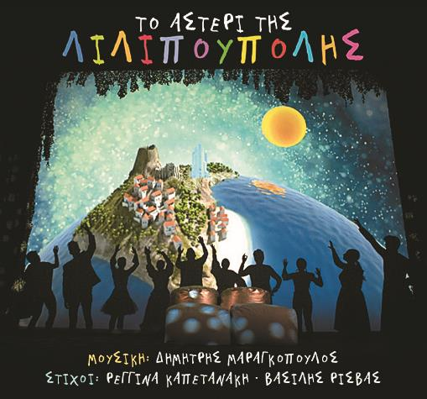
Εικ. 4.1.1
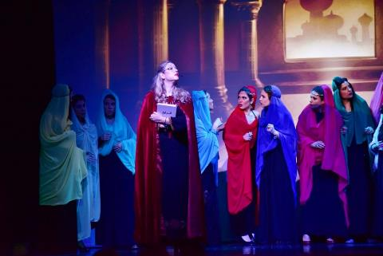
Εικ. 4.1.2
Εικ. 4.1.3
Εικ.4.1.4 https://www.youtube.com/watch?v=5SciUZZY4lk
Εικ.4.1.5 https://www.youtube.com/watch?v=GLsqp4oiWTk

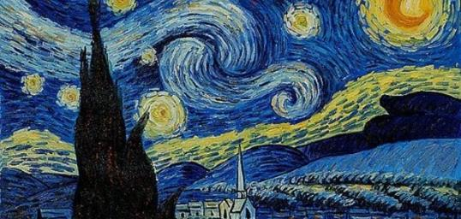
Εικ.4.3.1. «Έναστρη Νύχτα», Βαν Γκονγκ
https://goo.gl/18Vf5X

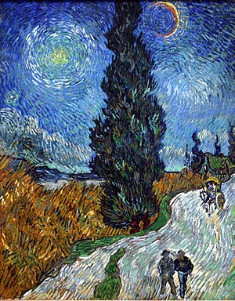
Εικ.4.3.2. «Δρόμος Με Κυπαρίσσι Και Αστέρι», Βαν Γκονγκ
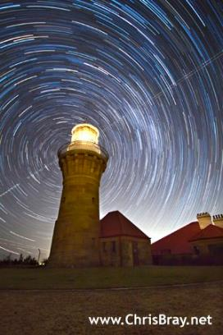
https://goo.gl/h82LgF

Εικ.4.3.3. «Startrails», Chris Bray https://goo.gl/Lv2JHf

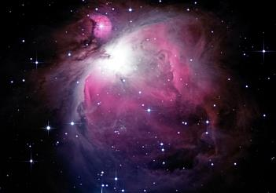
Εικ.4.3.4. «Νεφέλωμα του Ωρίωνα»
https://goo.gl/eNNm2z
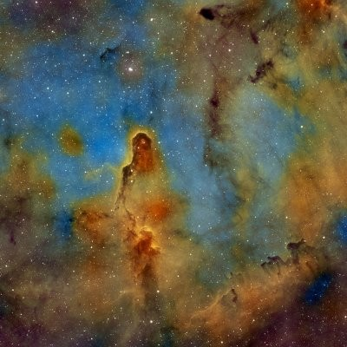
Εικ.4.3.5. «Νεφέλωμα Προβοσκίδας του Ελέφαντα»
https://goo.gl/YaZH8k

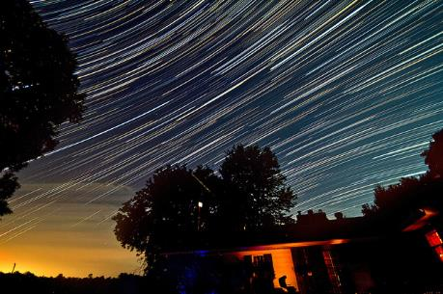
Εικ.4.3.6. «Startrails»
https://goo.gl/9VDXfX

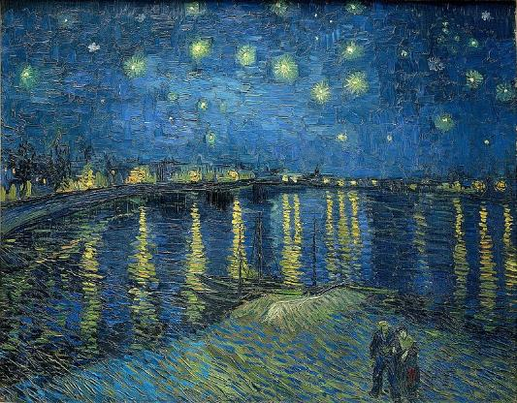
Εικ.4.3.7. « Έναστρη Νύχτα Πάνω από τον Ροδανό», Βαν Γκονγκ
https://goo.gl/qN3xvY

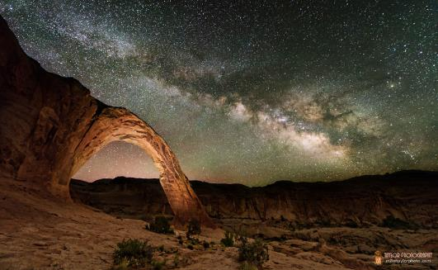
Εικ.4.3.8. «Ουρανός με Αστέρια», Taylor Photography
https://goo.gl/Qh7YMN

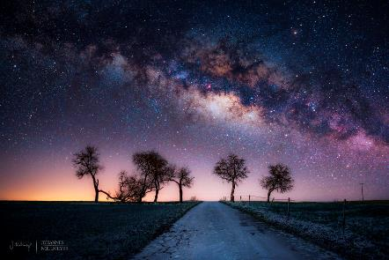
Εικ.4.3.9. «Ουρανός με Αστέρια», Johannes Nollmeyer
https://goo.gl/Qh7YMN

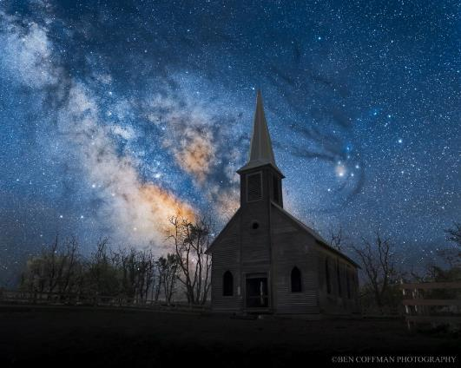
Εικ.4.3.10. «Γαλαξίας», Ben Coffman Photography
https://goo.gl/Qh7YMN

AΣΤΡΟΝΟΜΙΑ
Η Εξέλιξη Της Αστρονομίας
Η ιστορία της Αστρονομίας είναι συνυφασμένη σχεδόν με την πορεία του ανθρώπου πάνω στη Γη. Με τα πρώτα του βήματα πάνω στη Γη ο άνθρωπος έστρεψε το βλέμμα του στον έναστρο ουρανό γεμάτος δέος κι ερωτήματα. Η ανατολή και η δύση του Ηλίου, οι φάσεις της Σελήνης, η εναλλαγή των εποχών, η κίνηση των άλλων πλανητών στον ουρανό, η εμφάνιση των κομητών και το συγκλονιστικό φαινόμενο των εκλείψεων, ήταν τα πρώτα ερεθίσματα για ν’ αρχίσει τη συστηματική παρακολούθηση των ουρανίων σωμάτων.
Η εξέλιξή της αστρονομίας: Τα πλέον κομβικά σημεία στην ιστορία της Αστρονομίας είναι ακριβώς τα ίδια με τα κομβικά σημεία του ανθρώπινου πολιτισμού. Τα σημεία αυτά είναι:
1.Η πρώτη επιστημονική επανάσταση. Η περίοδος, δηλαδή, ανάπτυξης της Προσωκρατικής θετικής σκέψης, στα πλαίσια της οποίας οριοθετήθηκαν οι σχέσεις μεταξύ Θεολογίας και Επιστήμης και δόθηκε επιστημονική ερμηνεία, σωστή ή όχι, στο σύνολο των φυσικών φαινομένων. Η ερμηνεία αυτή δεν στηριζόταν πλέον στη δράση θεών και υπερφυσικών δυνάμεων αλλά στην ίδια τη δομή και την εξέλιξη του φυσικού κόσμου. Οι απαντήσεις που δόθηκαν σε μια σειρά αστρονομικών προβλημάτων, αλλά και η ανάπτυξη της ουρανογραφίας, σήμαναν την απαρχή της δυτικής Αστρονομίας.
2. Η δεύτερη επιστημονική επανάσταση του 17ου αιώνα στη Δύση, με την ανάδειξη των μεγάλων μορφών της επιστήμης. Η χρήση του τηλεσκοπίου από τον Γαλιλαίο, υπήρξε η απαρχή μιας νέας εποχής για την παρατηρησιακή Αστρονομία. Χαρακτηριστικό γνώρισμα αυτής της επανάστασης ήταν ότι συνήθως οι επιστήμονες πρώτα παρατηρούσαν τα φυσικά γεγονότα και μετά τα ερμήνευαν θεωρητικά, αναζητώντας τους νόμους που τα διέπουν. Βασική φιλοσοφική της θέση υπήρξε ότι, «πραγματικό -άρα και επιστημονικό- ήταν μόνο οτιδήποτε βρισκόταν μέσα στο πεδίο των ανθρώπινων αισθήσεων και μετρήσεων. Δηλαδή η χονδρή ύλη. Κάθε τι άλλο θεωρείτο Θεολογικό». Η άποψη αυτή μας ταλαιπωρεί μέχρι σήμερα.
3. Η Τρίτη επιστημονική επανάσταση που αναπτύχθηκε κατά τη διάρκεια του εικοστού αιώνα και ανέτρεψε τις κλασικές απόψεις για τη συγκρότηση του φυσικού Σύμπαντος, με την διατύπωση νέων επιστημονικών θεωριών όπως, της Σχετικότητας, της Κβαντικής Φυσικής, της Φυσικής των στοιχειωδών σωματιδίων, και τη στενή σύνδεση μαθηματικών θεωριών και Φυσικής πραγματικότητας (μη Ευκλείδειες Γεωμετρίες, περισσότερες διαστάσεις, Τοπολογία, κλπ).
Χαρακτηριστικό γνώρισμα αυτής, της 3ης επιστημονικής επανάστασης είναι ότι, συνήθως, πρώτα σκεφτόμαστε και συλλαμβάνουμε νοητικά τη φυσική αλήθεια (π.χ. στοιχειώδη σωμάτια, σωμάτια αντιύλης κ.ά.) και μετά την επιβεβαιώνουμε πειραματικά. Σε φιλοσοφικό επίπεδο θεωρείται σχεδόν δεδομένο ότι η φυσική πραγματικότητα δεν εκφράζεται μόνο στο πεδίο της αισθητής χονδρής ύλης, γεγονός που το επιτρέπουν πλέον, τόσο οι ιδιότητες των χρησιμοποιούμενων μη Ευκλείδειων Γεωμετριών περισσότερων διαστάσεων, όσο και οι νέες απόψεις για το τι είναι η ύλη και ποια είναι η σχέση της με την έννοια της Ενέργειας. Σαν παράδειγμα αναφέρουμε τη φύση της σκοτεινής ενέργειας αλλά και των κβαντικών καναλιών που αποτελούν τη βάση ανάπτυξης της τεχνολογίας των κβαντικών υπολογιστών.
Από την εποχή των αρχαίων Ελλήνων όλες οι πρόοδοι στη φυσική έχουν βρει άμεση εφαρμογή στην αστροφυσική και την κοσμολογία. Και επανειλημμένως η αστρονομία είναι η οδηγός δύναμη για σημαντικές ανακαλύψεις στη φυσική. Η κατανόησή μας για τον αστροφυσικό Κόσμο έχει προωθηθεί ανυπολόγιστα από την αρχή του 20ου αιώνα. Και καθώς εισήλθαμε στην επόμενη χιλιετία, δεν φαίνεται να εξαντλείται η φλέβα των ανακαλύψεων στην Αστροφυσική.
Τι Είναι Και Τι Ερευνά
Τα τελευταία χρόνια υπάρχει συχνά σύγχυση μεταξύ της Αστρονομίας και της Αστρολογίας. Παρότι έχουν κοινή καταγωγή, η μεν Αστρονομία βασίζεται στην επιστημονική μεθοδολογία (επαναληψιμότητα των παρατηρήσεων, διατύπωση νόμων που ερμηνεύουν τις παρατηρήσεις), η δε Αστρολογία είναι μία ψευδοεπιστήμη που ανήκει στη σφαίρα της «προνοητικής δεισιδαιμονίας» και που διατυπώνει νόμους για την εξέλιξη της καθημερινής ανθρώπινης ζωής, βασιζόμενη κυρίως στις μεταξύ των ουρανίων και επίγειων σωμάτων μαγνητικές δυνάμεις, οι οποίοι όμως πολλάκις στερούνται συνέπειας φθάνοντας και στα όρια της απάτης.
Αστρονομία, λοιπόν, είναι η επιστήμη που μελετά το σύμπαν. Ένας αυστηρότερος ορισμός καθορίζει ότι η Αστρονομία είναι η επιστήμη που μελετά τα αντικείμενα πέρα από την γήινη ατμόσφαιρα, καθώς και τις διαδικασίες αλληλεπίδρασης μεταξύ τους. Η μελέτη αυτή περιλαμβάνει και την κατανομή της ύλης και της ενέργειας στο Σύμπαν με σκοπό την κατανόηση της φύσης του, της προέλευσης και της εξέλιξής του. Ο αστρονόμος από ανάγκη, εξετάζει τα ουράνια αντικείμενα από μακριά και προσπαθεί να «φέρει» ολόκληρο τον κόσμο στο εργαστήριό του.
Σημασία της Αστρονομίας στο πολιτισμό
Η Αστρονομία, η μητέρα όλων των επιστημών, έχει τις ρίζες της στις αστρικές παρατηρήσεις των Βαβυλωνίων και των Αιγυπτίων. Οι ιερείς-αστρονόμοι εκείνης της περιόδου διαπίστωσαν εμπειρικά ότι οι κλιματολογικές εποχές σχετίζονταν με τη θέση του Ήλιου και των άστρων, ότι οι εκλείψεις μπορούσαν εύκολα να προβλεφθούν με την περίοδο σάρο και ότι οι αστρικοί ρυθμοί κανόνιζαν τη ροή του χρόνου.
Η Αστρονομία συστηματοποιήθηκε ως επιστήμη από τους αρχαίους Έλληνες φυσιολόγους φιλοσόφους και οι απαρχές της βρίσκονται στους Ίωνες προσωκρατικούς φιλοσόφους τον 6ο π.Χ. αιώνα. Τι ακριβώς όμως είναι η Αστρονομία και πως μπορούμε να την ορίσουμε; Σύμφωνα με τον κλασικό ορισμό της είναι η επιστήμη εκείνη που μελετά όλα τα ουράνια σώματα, αρχίζοντας από τη Σελήνη, τον δορυφόρο της Γης, έως τους άλλους μεγάλους πλανήτες με τους δορυφόρους τους, τους αστεροειδείς, τους μετεωρίτες, τους κομήτες και τον Ήλιο. Μελετά όμως και όλους τους άλλους αστέρες, τον Γαλαξία μας, τους γαλαξίες και τα συμπλέγματά τους, τη μεσοαστρική και μεσοπλανητική ύλη.
Αστρονομία, λοιπόν, που ως ονομασία προέρχεται από τις ελληνικές λέξεις άστρο + νόμος, είναι η επιστήμη, η οποία ως κύριο αντικείμενό της έχει τον προσδιορισμό των θέσεων, των διαστάσεων και των κινήσεων των ουρανίων σωμάτων, δηλαδή η επιστήμη που μελετά τους νόμους που διέπουν τα άστρα. Σκοπός της είναι επίσης και η συλλογή πληροφοριών για πρακτικούς σκοπούς της ζωής μας, όπως για τον προσανατολισμό μας τη μέρα και τη νύχτα, για τη ναυσιπλοΐα, για τη γεωργία και για τον υπολογισμό του χρόνου και των εποχών. Αυτό επιτεύχθηκε από τον Ίππαρχο, τον 2ο π.Χ. αιώνα, ο οποίος, με αφορμή την ανάλαμψη ενός υπερκαινοφανούς, το 134 π.Χ., μας έδωσε τον πρώτο κατάλογο των άστρων και των αστερισμών αποτυπώνοντας την αθάνατη ελληνική μυθολογία στον ουρανό. Έκτοτε ήταν ένα απλό παιχνίδισμα μνήμης ο προσανατολισμός στην ξηρά και ιδιαίτερα στη θάλασσα για τους αρχαίους θαλασσοπόρους. Ο Ησίοδος, με τo βιβλίο του Έργα και Ημέραι, έδωσε στην Αρχαιότητα χρήσιμες αστρονομικές πληροφορίες στους αγρότες, τέτοιες που τους βοηθούσαν στις γεωργικές τους ενασχολήσεις.
Στην Αίγυπτο των Πτολεμαίων έχουμε μια συστηματική προσπάθεια να βρεθεί η μαθηματική αντιστοιχία ανάμεσα στον μακρόκοσμο (Σύμπαν) και τον μικρόκοσμο (άνθρωπος). Εκεί ο άνθρωπος προσπαθούσε να δαμάσει τον θάνατο μέσω του ελέγχου της ροής του χρόνου, που προσδιορίζει τις λειτουργίες της βιολογικής φθοράς όλων των ζωντανών οργανισμών πάνω στη Γη.
Οι αστρικές εποχές και οι εφαρμογές της Αστρονομίας αποτυπώθηκαν σε ναούς, σε ανάκτορα, στη ζωγραφική, στη γλυπτική και εν γένει στην τέχνη. Οι πυραμίδες ήταν τεράστια μεσημβρινά αστρονομικά όργανα και οι οβελίσκοι τεράστιοι γνώμονες. Η μελέτη της κίνησης του άκρου της σκιάς του γνώμονα επέτρεψε στους αρχαίους αστρονόμους τη μελέτη της φαινόμενης κίνησης του Ήλιου και εξ αυτής τον καθορισμό των ισημεριών και των τροπών, της διάρκειας του τροπικού έτους, τη λόξωση της εκλειπτικής και τον προσδιορισμό του γεωγραφικού πλάτους. Με τα ηλιακά ρολόγια, που ήταν βελτιωμένοι γνώμονες, μετρήθηκε ο αληθινός ηλιακός χρόνος.
Η άρρηκτη διαισθητική ενότητα και σχέση που ανέπτυξε ο ανθρώπινος νους ανάμεσα στις έννοιες χρόνος και ρυθμός αποτέλεσε ένα ουσιαστικό εργαλείο μέτρησης του χρόνου από τη στιγμή που μπόρεσε αυτός να αποτυπωθεί μέσω των λειτουργιών της ανθρώπινης μνήμης και έκφρασης. Κατ’ αυτόν τον τρόπο, οι αστρικοί ρυθμοί έδωσαν την έννοια του ημερολογίου, απαραίτητου στοιχείου για τις κοινωνικές ενασχολήσεις μας και για το τελετουργικό των θρησκειών. Από τότε που ο άνθρωπος δημιούργησε ημερολόγια, γνωρίζοντας πλέον τις εναλλαγές των εποχών του έτους, της περιόδου σποράς και θερισμού και την επάνοδο των αποδημητικών πτηνών, έπαψε να είναι νομάς, έφτιαξε πόλεις και εγκαταστάθηκε σ’ αυτές. Δηλαδή ουσιαστικά δημιούργησε αυτό που ονομάζουμε πολιτισμό.
Η χλωμή παρουσία της Σελήνης τη νύχτα, μέσω των φάσεών της, μας έδωσε την έννοια του μήνα και της εβδομάδας. Το άστρο της μέρας όμως, ο φωτοδότης και ζωοδότης Ήλιος, είναι εκείνος που συνδέεται με πολυάριθμα γήινα φαινόμενα τα οποία ουσιαστικά σχετίζονται με την εξέλιξη του ζωικού κόσμου και ιδιαίτερα της ανθρώπινης ζωής. Δεν είναι τυχαίο που αποκαλείται φωτοδότης και ζωοδότης, αφού η καταλυτική παρουσία του, ως του πρώτου θεού στην αρχαιότητα, επηρέασε σε αφάνταστο βαθμό την ιστορία του ανθρώπινου πολιτισμού.
Οι Κλάδοι Της Αστρονομίας
Η Αστρονομία, αν λάβουμε υπόψη τον τρόπο μελέτης που εφαρμόζει, μπορεί να χωριστεί σε δύο Βασικούς, κλάδους:
- Την Παρατηρησιακή Αστρονομία, που έχει αντικείμενο την παρατήρηση των ουράνιων σωμάτων και φαινομένων και χρησιμοποιεί ως βασικά όργανα τα κάθε είδους τηλεσκόπια(Εικ. 5.4.1) και τις αντίστοιχες βοηθητικές συσκευές.
- Τη Θεωρητική Αστρονομία, που ασχολείται με τη θεωρητική ερμηνεία των αστροφυσικών φαινομένων κατασκευάζοντας αντίστοιχα θεωρητικά μοντέλα και χρησιμοποιώντας μόνο ηλεκτρονικούς υπολογιστές.
Οι δυο αυτοί κύριοι κλάδοι είναι συμπληρωματικοί μεταξύ τους, με τη Θεωρητική Αστρονομία να αναζητά τρόπους για να εξηγήσει τα παρατηρούμενα δεδομένα, αλλά και αντιστρόφως, η Παρατηρησιακή Αστρονομία ψάχνει δεδομένα για να επιβεβαιώσει τα κείμενα θεωρητικά συμπεράσματα.
Οι Αστρονομία είναι μια από τις λίγες επιστήμες στις οποίες ερασιτέχνες μπορούν ακόμη να παίζουν ενεργό λόγο: Ιδιαίτερα στην ανακάλυψη και στην παρατήρηση μεταβατικών φαινομένων, όπως τα μεταβλητά αστέρια ή οι κομήτες, ερασιτέχνες αστρονόμοι έχουν συνεισφέρει πολλές και σημαντικές αστρονομικές ανακαλύψεις.
Άλλοι (σχετικά μικρότεροι) κλάδοι της Αστρονομίας είναι οι ακόλουθοι:
- Σφαιρική Αστρονομία, η οποία θεωρώντας τα ουράνια σώματα ως μαθηματικά σημεία στην κοίλη επιφάνεια της ουράνιας σφαίρας αποτελεί την εφαρμογή της σφαιρικής τριγωνομετρίας στην Αστρονομία. Σ΄ αυτόν τον κλάδο οφείλεται η δυνατότητα της χαρτογραφίας και της έκδοσης αστρονομικών πινάκων(Εικ.5.4.2).

- Ουράνια μηχανική,η οποία εξετάζοντας τα ουράνια σώματα από δυναμική άποψη μελετά τις διέπουσες αυτών δυνάμεις ως και τα αποτελέσματα με βάση φυσικούς νόμους (π.χ. παγκόσμιας έλξης κ.ά.). Ο κλάδος αυτός στηρίζεται στην ανώτερη μαθηματική Ανάλυση και Θεωρητική Μηχανική. Διαμορφωτής αυτού ήταν ο Γάλλος μαθηματικός Λαπλάς στο μνημειώδες σύγγραμμά του «Μεκανίκ σελέστ».

- Φυσική Αστρονομία ή Αστροφυσική η οποία εξετάζει τα ουράνια σώματα από φυσικής πλευράς, δηλαδή χημικής σύστασης, θερμοκρασίας, χρώματος, λαμπρότητας κλπ. Από αυτόν το κλάδο γίνεται η κατάταξη των ουρανίων σωμάτων (π.χ. αστέρες, πλανήτες, δορυφόροι κλπ). Κύριοι ακόμη επιμέρους κλάδοι αυτής είναι η «Αστρική Φωτομετρία» και η «Αστρική Φασματοσκοπία».

- Ναυτική Αστρονομία ή Αστρονομική ναυτιλία, η οποία αποτελεί συνδυασμό της Πρακτικής Αστρονομίας και της Σφαιρικής Αστρονομίας τόσο για τις ανάγκες της ναυσιπλοΐας όσο και της αεροπλοΐας.

- Περιγραφική Αστρονομία ή Κοσμογραφία, η οποία περιγράφει τα ουράνια σώματα καθώς και τα διάφορα ουράνια φαινόμενα. Ο κλάδος αυτός χαρακτηρίζεται ως «ο ξεναγός του διαστήματος». Περιλαμβάνει δηλαδή τις βασικές γνώσεις της Αστρονομίας, τις οποίες και εκθέτει χωρίς αποδείξεις και χωρίς τη χρήση πολύπλοκων μαθηματικών τύπων.

- Κοσμογονία, σκοπός της οποίας είναι, εκ του συνδυασμού των πορισμάτων των διαφόρων άλλων κλάδων της Αστρονομίας η αποκάλυψη των νόμων της δημιουργίας και της εξέλιξης.

Βιβλιογραφία:
Abell G.O. , (1982)_ Exploration of the Universe, Holt, Rinehart and Winston, New York
Βάρβογλης Χ.(1995) :Εισαγωγή στη Σύγχρονη Αστρονομία, Έκδοση Α', Θεσσαλονίκη

Δανέζης, Μάνος . (2011) , Αστρονομία και Αστροφυσική, pemtousia.gr
Δανέζης.(1999), Το Σύμπαν που αγάπησα – Εισαγωγή στην Αστροφυσική, Εκδόσεις Δίαυλος, Αθήνα .
Kaufmann W.J.(1977) : Astronomy: The Structure of the Universe, New York
Κοντόπουλος Γ.(1982) :Κοσμολογία. Η Δομή και εξέλιξη του Σύμπαντος, Αθήνα
Κωτσάκης Δ. (1977), Νέοι ορίζοντες στην Αστρονομία, Αθήναι
Μεταξά, Μ. & Παπαμιχάλης, Κ. (1998). Στοιχεία Αστρονομίας και Διαστημικής: Σκοπός και περιεχόμενο της Αστρονομίας. Αθήνα: ΟΕΔΒ

Matzner, R. (2001) Dictionary of geophysics, astrophysics & astronomy. Boca Raton: CRC Press
Θεοδοσίου Στρ(2004)., η Κοσμολογία της νόησης – Εισαγωγή στην Κοσμολογία, Εκδόσεις Δίαυλος, Αθήνα .
Θεοδοσίου Στρ.(2007), H εκθρόνιση της Γης – Η διαπάλη του γεωκεντρικού με το ηλιοκεντρικό σύστημα, Εκδόσεις Δίαυλος, Αθήνα .

Παράρτημα φωτογραφιων:
Εικόνες(ΠΑΡΑΡΤΗΜΑ):
5.1.1. (https://goo.gl/nL4VN6)
5.1.2 (https://goo.gl/J8vKbQ)
5.2.1. (https://goo.gl/xHu51X)
5.2.2 (https://www.pemptousia.gr/wp-content/uploads/2011/07/astrophysiki.jpg)
5.3.1 https://goo.gl/JRUhWX
    - https://goo.gl/r5hMcW
5.4.1 «Αναπαράσταση τηλεσκοπίου» (https://goo.gl/images/ov8nw4)
5.4.2 «Ουράνιος χάρτης»(https://goo.gl/images/E9KPTQ)

Ονοματοδοσία Των Αστεριών Και Η Σχέση Της Με Τις Θρησκείες
Ονοματοδοσία Των Αστεριών Στις Παλαιές Θρησκείες
Τα εκατοντάδες δισεκατομμύρια άστρα του σύμπαντος απέχουν τόσο μεγάλες αποστάσεις που θα απαιτούνταν ένα διαστημόπλοιο να ταξιδεύει με την ταχύτητα του φωτός επί εκατό χιλιάδες χρόνια για καλύψει το σύνολο της διαδρομής. Η κατασκευή και η κλίμακα του γαλαξία μας είναι καταπληκτική με τα δεδομένα που έχουμε (6.1.1). Όμως ο γαλαξίας μας είναι ένας μόνο ανάμεσα στα δισεκατομμύρια των γαλαξιών που αποτελούν το άπειρο.
Δίχως έκπληξη λοιπόν, στην επίγνωση της άγνοιας μας για το μέγεθος του κόσμου βλέπουμε να προκαλείται θρησκευτική ευλάβεια και φόβος. Σύμφωνα με τον Πάτερ Paul Pavel Gabor, αστρονόμος του Παρατηρητηρίου του Βατικανού, δεν αποτελεί πάντα μια ευχάριστη εμπειρία καθώς πολλοί νιώθουν έντονο φόβο και έχουν έντονη αίσθηση ότι είναι μηδαμινοί και εφήμεροι, απόψεις που παλεύουν να καταστείλουν όχι μόνο η χριστιανική εκκλησία αλλά και όλες οι γνωστές θρησκείες, κατονομάζοντας τα άγνωστα στοιχεία του ουρανού και συσχετίζοντας τα με γνώριμα στον πιστό πρόσωπα.
Η ονοματοδοσια των αστεριών μέσω σημαντικών θρησκειών έθεσε τα θεμέλια για την ανάπτυξη της επιστήμης της αστρονομίας. Πολλές φορές οι ονομασίες των αστεριών , που παραμένουν απαράλλακτες έως σήμερα , αποδεικνύουν πως η λατρεία ουράνιων σωμάτων και η ανάγκη να αποσαφηνιστεί ο ρόλος τους στην καθημερινή ζωή των πιστών καθόρισαν την γέννηση των επιστημών και την νεότερη ιστορία. Αρχαιολογικές ανασκαφές σε παλαιολιθικούς οικισμούς έχουν αποδείξει ότι τα άστρα αποτελούσαν αντικείμενο λατρείας από την εποχή του λίθου και μετέπειτα του χαλκού ενώ ταυτόχρονα φυλακτά και αναπαραστάσεις σε σπήλαια στην Βορειοδυτική Ευρώπη ηλικίας 30000-40000 χρόνων δείχνουν γνωστούς περιφερειακούς αστερισμούς που ανταποκρίνονται στις ιστορικές θέσεις που βρίσκονταν εκείνη την εποχή (6.1.2). Ορισμένα από τα άστρα που έχουν απαντηθεί αρκετές φορές από τους ιστορικούς και τους επιστήμονες ανατρέχοντας στην ιστορία της ανθρωπότητας αναφέρονται παρακάτω.
Βόρειος αστέρας
Σε ένα πλήθος αρχαίων θρησκειών ο Βόρειος αστέρας (6.1.3) ισοδυναμούσε με το σκότος, το θάνατο και τον κόσμο των νεκρών. Στους Αζτέκους το αστέρι αυτό αποτελούσε σύμβολο του Τεζκατλιποκα (Καπνισμένος Καθρέφτης), ένας κεντρικός θεός στην αζτεκικη λατρεία που εξουσίαζε την νύχτα, τα άστρα, την ομορφιά και τον πόλεμο (6.1.4). Στην άλλη άκρη του κόσμου, στο Πεκίνο, ένας σημαντικός ναός ήταν αφιερωμένος στην θεότητα του Βόρειου Αστέρα. Η λατρεία αυτή αναπτύχτηκε διότι συνδεόταν με τη δημιουργία ημερολογίου και εγκαταλείφτηκε σταδιακά λογω της ανάγκης για ακριβέστερες μετρήσεις των εποχών, απαραίτητες για την καλλιέργεια της γης, που καλύφθηκε με την μελέτη των κινήσεων άλλων αστεριών, της σελήνης και του Ήλιου.
Στάχυς
Το αστέρι Στάχυς ή Spica έχει αναρίθμητες αναφορές από όλα τα μήκη και πλάτη του κόσμου και το όνομα του ποικίλει ανάλογα με την φαντασία του κάθε λαού και την εκαστοτε θρησκεία. Όντας το δέκατο πέμπτο αστέρι σε φωτεινότητα ήταν εύκολα ορατό, οι αρχαίοι Έλληνες του πρόσδωσαν την ονομασία στάχυ συνδυάζοντας
το γεγονός ότι είναι μέρος του αστερισμού της Παρθένου και την πεποίθηση ότι απεικονίζει το στάχυ που κρατεί η Παρθένος, ονομασία που επιβίωσε από τoν δωδεκαθεισμο μέχρι την μεσαιωνική Αγγλία ως Virgin’s Spike. Ιδιαίτερα σημαντικό ήταν και στην αρχαία Αίγυπτο βαπτίζοντας τον Repa, δηλαδή Κύριος. Ο Ιωσήφ Λόκκυερ αναφέρει ναούς προσανατολισμένους προς τη δύση του Στάχυος, όπως τον Ναό του Ηλίου στο Tell al Amarna της Αιγύπτου. Η μεγαλύτερη τιμή του αποδίδεται από τους Ινδουιστές που γνωρίζουν τον Στάχυ ως Chitra (Λαμπρός), τίτλος που μοιράζεται με την αντίστοιχη νασκατρα ή σεληνιακό οίκο και συμβολίζεται συνήθως με ένα μαργαριτάρι ή λάμπα.(6.1.5)
Άστρο του Κάστορα
Το άστρο αυτό έχριζε ιδιαίτερης σημασίας στην αρχαία ελληνική, ρωμαϊκή και σκανδιναβική μυθολογία-θρησκεία. Η ελληνική ονομασία του προκύπτει από τον μύθο του Κάστωρ και του Πολυδεύκη, δυο δίδυμα αδέλφια που μετά το θάνατο τους περνούσαν το μισό τους χρόνο στον Αδη και τον άλλο μισό στον Όλυμπο, θεωρούνταν γιοι της Λήδας και λατρεύονταν ως θεοί στη Σπάρτη. Κατά τους ρωμαϊκούς χρόνους τα ονόματα τους στον αστερισμό αντικαταστήθηκαν από τον Ηρακλή και τον Απόλλωνα. Στην αρχαία σκανδιναβική και γερμανική μυθολογία (πιθανά παρακλάδια της θρησκείας των Βίκινγκς) λέγεται «Τα μάτια του Θιασση» και η πρώτη αναφορά πραγματοποιείται από ένα σημαντικό ποίημα της εποχής, Skáldskaparmál. Στην ιστορία αυτή, τρεις θεοί, ο Οντιν, ο Λοκι και ο Οενιρ προσπαθούσαν μάταια να ανάψουν ένα φούρνο για να μαγειρέψουν. Ο γίγαντας Θιασσης ξεπροβάλλει από ένα δέντρο φανερώνοντας ότι είναι αυτός η αιτία και τους υπόσχεται να ανάψει το φούρνο με την ανταμοιβή να φάει και αυτός. Έφαγε όμως τόσο μεγάλο μερίδιο από το γεύμα που ο οξύθυμος Λοκι του επιτέθηκε. Ο γίγαντας τελικά τον άρπαξε και πέταξε με τις φτερούγες του, αναγκάζοντας τον να ζητήσει έλεος και τον άφησε μόνο όταν του υποσχέθηκε να του δώσει τα μήλα της Ιντουν, που εξασφάλιζαν αιωνία νιότη με την κατανάλωση τους. Ο Λοκι με τεχνάσματα παρασύρει την θεά και απαγαγεται από τον γίγαντα.(6.1.6) Όταν έπειτα από καιρό οι θεοί αρχίζουν να γερνανε αντιλαμβάνονται την πλεκτάνη και εκβιάζουν τον Λόκι να τη φέρει πίσω και έπειτα καίνε τον Θιασση. Από τις στάχτες του έμειναν μόνο τα μάτια του, που ο θεός Οντιν κάρφωσε στο ουράνιο στερέωμα. Χαρακτηριστικό είναι ότι και στις τρεις θρησκείες το άστρο αυτό συμβολίζει την βία, το ρίσκο, τον κυνισμό, την απώλεια σημαντικών πραγμάτων αλλά και τους καλούς τρόπους και την τύχη στο τζόγο!(6.1.7)
Πνευματική σημασία των αστεριών στις θρησκείες
Σημείο σύγκλισης όλων των θρησκειών είναι η θέση ότι το σύμπαν δεν είναι τυχαίο αποτέλεσμα, αλλά σημάδι της σοφίας του Δημιουργού. Τα αστέρια στο σύνολο τους είναι προϊόν της ανεξάντλητης φαντασίας του Θεού και της ατέλειωτης αγάπης του για εμάς και τους αποδίδεται ξεχωριστός ρόλος και χαρακτήρας από την κάθε λατρεία.
Στον Ισλαμισμό
Το φεγγάρι και τα αστέρια στον μουσουλμανικό κόσμο αποτελούν μια ακόμα δημιουργία του Αλλάχ. Αρχικά το Κοράνι φαίνεται να μην τους προσδίδει σημαντικό ρόλo: «Αυτά είναι σημάδια για να ορίσουν ορισμένους χρόνους, για την ανθρωπότητα και τους προσκυνητές» (2:189) και «Για να έχεις οδηγό στο ταξίδι σου με τη βοήθεια τους μέσα στο σκοτάδι της στεριάς και της θάλασσας» (6:97). Αργότερα όμως ονομάζονται φανάρια του παραδείσου και απωθητές των σαγιατιν (δαιμόνων): «Και
πράγματι λατρεύουμε τον κοντινό παράδεισο με τα φανάρια του, που έχουν δημιουργηθεί ως προστάτες για να απομακρύνονται οι δαίμονες και ως προειδοποίηση για την δυνατή φωτιά της τιμωρίας τους» (67:5)
Το σύμβολο του μισοφέγγαρου και του άστρου με τις πέντε ακτίνες χρησιμοποιείται αναρίθμητες φορές στην ισλαμική τέχνη και παράλληλα κοσμεί την τουρκική σημαία. Παρόλο που οι μελετητές δεν συμφωνούν απόλυτα για την προέλευση του φέρεται να προέρχεται από τους Καρχηδόνες και τους Έλληνες. Το πεντάκτινο αστέρι είναι ένα συνηθισμένο σύμβολο των Γουίκα (παρακλάδι του παγανισμού που λατρεύει την φύση), αν και συνήθως εμφανίζεται μέσα σε ένα κύκλο ως πεντάγραμμο. Οι σύγχρονοι μουσουλμάνοι πιστεύουν ότι οι πέντε ακτίνες αντιπροσωπεύουν τους Πέντε Πυλώνες του Ισλάμ (πίστη, προσευχή, φιλανθρωπία, νηστεία, προσκύνημα στη Μέκκα). Η πιο πρόσφατη ερμηνεία είναι ότι απεικονίζει μια έκρηξη σουπερνοβα που έγινε το 1054.
Στον Χριστιανισμό
Στην Βίβλο υπάρχουν πολυάριθμες αναφορές στα αστέρια ως δημιούργημα του Θεού από την αγάπη Του για τον κόσμο και τον άνθρωπο.
i. «Ορίζει τον αριθμό των αστεριών, δίνει στο καθένα το όνομα του»( Ψαλμός 147:4)
ii. «Όταν κοιτάζω στους ουρανούς Σου, την δουλειά των δακτύλων Σου, τη σελήνη και άστρα, τα οποία τοποθέτησε, τι είναι ο άνθρωπος που τον νοιάζεσαι και ο γιος του ανθρώπου που τον σκέπτεσαι»( Ψαλμός 8:3)
Ο αριθμός επίσης των ακτινών ενός αστεριού έχει ορισμένη σημασία. Οι τέσσερις ακτίνες συμβολίζουν τα τέσσερα άκρα του σταυρού και χρησιμοποιούνται σαν Άστρο της Βηθλεέμ. Οι πέντε ακτίνες συμβολίζουν την Γένεση. Οι έξι ακτίνες συμβολίζουν το Ισραήλ και χρησιμοποιούνται σαν Άστρο του Δαβίδ, ταυτόχρονα αντιστοιχούν σε έξι χαρακτηριστικά του Κυρίου (δύναμη, σοφία, μεγαλείο, αγάπη, έλεος, δικαιοσύνη). Οι επτά ακτίνες συμβολίζουν τα επτά δώρα του Αγίου Πνεύματος: σοφία, κατανόηση, διαβούλευση, ισχύς, γνώση, φόβο απέναντι στο Θεό και τέρψη από το Θεό. Οι οκτώ ακτίνες συμβολίζουν τον αριθμό της αναγέννησης και της Βάπτισης. Οι εννέα ακτίνες συμβολίζουν άλλα εννέα δώρα του Αγίου Πνεύματος: αγάπη, χαρά, ειρήνη, υπομονή, καλοσύνη, αγαθότητα, πίστη, ευγένεια και εγκράτεια. Οι δέκα ακτίνες συμβολίζουν δέκα από τους δώδεκα αποστόλους: εξαιρούνται ο Ιούδας και ο Πέτρος γιατί απαρνήθηκαν τον Χριστό. Τέλος, οι δώδεκα ακτίνες συμβολίζουν και τους δώδεκα αποστόλους αλλά και τις δώδεκα φυλές του Ισραήλ (Ιούδα, Ρουβην, Συμεών, Λευι, Δαν, Νεφθαλι, Γαδ, Ασήρ, Ισαχααρ, Ζαβουλών, Βενιαμίν, Εφραιμ, Μανάσση)
Στον Ινδουισμό
Σύμφωνα με τα κείμενα των Βεδων, νακστρα σημαίνει κάθε είδος αστεριού, αστρικό σύμπλεγμα, ένα παραδεισένιο αρχοντικό γεμάτο αστέρια, ένα συγκεκριμένο σημείο του ουρανού και μονάδα χρόνου. Η θέση των αστεριών και ο συσχετισμός τους με τους εκαστοτε θεούς βοηθούν τους Βεδους αστρονόμους να προσδιορίσουν την μοίρα ενός προσώπου και να προβλέψουν το μέλλον. Οι αστρικές γνώσεις βοήθησαν τους αρχαίους Ινδούς ναυτικούς να πλοηγηθούν στη θάλασσα και να αναπτύξουν το εμπόριο σε μακρινές χώρες.
Τα αστέρια κι οι τοποθεσίες τους καθοδηγούν τους ανθρώπους που έχουν χάσει το δρόμο τους και έχουν χαθεί στο σκοτάδι της ζωής. Κάποια πιστεύεται ότι περιέχουν τις ψυχές αρχαίων πνευμάτων, θεών ή αιθέριων υπάρξεων. Όπως και τα υπόλοιπα δημιουργήματα του Θεού, τα άστρα λέγεται ότι διαθέτουν προσωπικότητα, ήρεμη ή άγρια φύση, θετική ή αρνητική επιρροή, πλεονεκτήματα και μειονεκτήματα. Η βεδική αστρολογία τα κατηγοριοποιεί σε διάφορες τάξεις όπως σταθερά, φυγάδες, ευχάριστα, δυσάρεστα, μικρά, ευγενικά, επίμονα κ.α.
Οι Βεδες αναφέρουν 27-28 αστέρια, πολύ σημαντικά για το σεληνιακό ημερολόγιο και την αστρολογία. Καθένα είναι αφιερωμένο σε μια θεότητα και αντιπροσωπεύει μια συγκεκριμένη μέρα στο σεληνιακό μήνα. Τα άστρα συμβολίζουν τη θηλυκότητα, τη μητρότητα και την αγγελική ομορφιά. Τα 27 άστρα του σεληνιακού ημερολογίου είναι κόρες του Ντακσα, σύζυγος της θεάς του φεγγαριού, Τσαντρα. Σύμφωνα με τους μύθους, περνά μια μέρα με την κάθε μια για να τις κραταει ευτυχισμένες. Στη θρησκευτική λογοτεχνία συμβολίζουν παράλληλα την μητέρα θεά, μια ενάρετη γυναίκα, την μονιμότητα (πολικός αστέρας), μια πανέμορφη σύζυγο (Τάρα), την συντροφιά, την ψυχή, την καθοδήγηση, οτιδήποτε λαμπερό, μια ιδέα και την νασκατρα γιόγκα. Κάθε ιδέα, προσευχή, δράση και μονοπάτι που οδηγεί στην απελευθέρωση ονομάζεται ταρακα, δηλ. αστέρι-οδηγός. Ανάλογα με τους σχηματισμούς των αστεριών την μέρα γέννησης του πιστού, η ζωή του είναι προκαθορισμένη.
Βιβλιογραφία
i. Daniels,E.(1995).Astrologickal Magick(p.260).York Beach: Weiser Books
ii. Makemson,M.(1954). Journal of Bible and Religion(p.163-171).New York: National Association of Biblical Instructors

Ιστογραφια
i. Mullen,L.(2011).Reverence for the Heathens: How Astronomy and Religion Intersect. Astrobiology Magazine. https://goo.gl/ZouJ6 (τελευταια προβ. Ιανουαριος 20,2011)
ii. Stars as Christian Symbols, https://goo.gl/qBtEXs
iii. Jayaram,V. Symbolism of Star in Hinduism, https://goo.gl/QFEH2a
iv. Astronomy and Religion.(τελευταια προβ. Φεβρουαριος 3,2014)
v. Quaran.com, https://goo.gl/Lslvvx
vi. Astronomical data and the Aryan question.htm, https://goo.gl/ekgteg
vii. Partridge,J.,(2015).Castor Star-The Mortal Twin Apollo.(τελευταια προβ. Νοεμβριος 20,2015)
viii. Adam Block, Mt. Lemmon SkyCenter, U. Arizona
ix. Hubble Heritage Team, NASA
x. Instituto de Astrofísica de Andalucía
xi. Jingyi Zhang

Παράθεμα – Εικόνες
Εικ 5.1.1 Άστρα και Χριστιανισμός https://goo.gl/L53UHn
Εικ. 5.1.2. Άστρα και Ιουδαϊσμός
5.1.3 Οι Αστερισμοί πάνω από τη Γη
https://goo.gl/w7NS7Z

Το Άστρο της Βηθλεέμ
1^{ος} Αιώνας π. Χ – 1^{ος} Αιώνας μ. Χ. Όλη η Μεσόγειος είναι κάτω από την κυριαρχία της Ρώμης. Η ρωμαϊκή αυτοκρατορία εκτείνεται από τα παράλια της Αφρικής και ένα τεράστιο κομμάτι του ποταμού Νείλου μέχρι την Μεγάλη Βρετανία και το βουνό Καύκασος. Ο τότε κόσμος περιμένει έναν λυτρωτή. Αν και οι πιο ξεκάθαρες προφητείες για αυτόν τον σωτήρα βρίσκονται στη Παλαιά Διαθήκη, υπάρχουν και από άλλους λαούς πιο αφηρημένες προφητείες όπως για παράδειγμα στους Έλληνες: στο έργο «Προμηθεύς Δεσμώτης» του Αισχύλου̇ ο Ερμής προφητεύει στον τιμωρημένο Προμηθέα ότι η βασιλεία του Δία τελειώνει και δεκατρείς γενιές αργότερα θα εμφανιστεί ένας άλλος θεός που θα τον απελευθερώσει. Οι σιβυλλικοί χρησμοί στη Ρώμη μιλούσαν για την έλευση κάποιου που θα ονομαστεί «αγνός άναξ» που θα κρατεί τα σκήπτρα όλης της γης. Για τους Εβραίους μία από τις πολλές προφητείες που χρονολογείται περίπου το 15ο αιώνα π. Χ. (ίσως το 1473 π.Χ.) αναφέρει: «Θα ανατείλει άστρο από τους απογόνους του Ιακώβ και θα αναδειχθεί άνθρωπος από τους Ισραηλίτες» (κδ,17) και αυτός είναι η «προσδοκία των Εθνών».
Το άστρο αυτό, που οδηγεί στη Βηθλεέμ της Ιουδαίας, την πόλη που σημαίνει «οίκος Άρτου», ακολουθούν τρεις μάγοι. Ο νεαρός Μελχιώρ, ο μεσήλικας Γκασπάρ και ο Βαλτάσαρ, ηλικιωμένος. «Ιδού μάγοι από ανατολών». Πολλές περιοχές διεκδικούν την καταγωγή τους όπως Βαβυλωνία, Περσία, Συρία, Μεσοποταμία. Μπορεί ακόμα να ήταν Άραβες, Ναβαταίοι, από την Πετραία Αραβία, Χαλδαίοι, Αιγύπτιοι ή Αιθίοπες, με μια εκδοχή να υποστηρίζει πως ο (πιθανόν Αιθίοπας) Βαλτάσαρ συνάντησε στη μέση της διαδρομής τους άλλους μάγους. Το μόνο σίγουρο, καθώς όλα τα υπόλοιπα στοιχεία στηρίζονται είτε στην παράδοση είτε στην προσπάθεια βαθύτερης κατανόησης των προφητειών της Παλαιάς Διαθήκης, είναι πως προέρχονται από φυλές στις οποίες μάγος, μια λέξη με ινδογερμανική καταγωγή, ονομαζόταν ο σοφός, ο επιστήμονας, ο διδάσκαλος, ο ιατρός, ο ερμηνευτής των ονείρων, ο έμπειρος των μαγικών τεχνών, ή ακόμα οι ιερείς που ασχολούνταν με τα άστρα. Σε μια εποχή κατά την οποία η Αστρονομία δεν είχε ακόμα ξεχωρισθεί από την αστρολογία η πληροφορία «Είδαμε το άστρο του να ανατέλλει και ήλθαμε να τον προσκυνήσουμε» (Ματθ. β, 2) δεν είναι καθόλου περίεργη. Είναι επίσης πιθανό οι μάγοι να είχαν μελετήσει τις αρχαίες προφητείες για αυτήν την έλευση και να περίμεναν αυτό το μήνυμα από τον ουρανό.
Οι μάγοι ξεκίνησαν να αναζητούν τον Χριστό ακολουθώντας ένα άστρο με πολύ περίεργες ιδιότητες. Από αυτήν την πληροφορία, πολλοί, αρχαίοι και σύγχρονοι, ξεκίνησαν να ψάχνουν το άστρο εκείνο. Θα ήταν αφελές να προσπαθήσει κανείς να κοιτάξει απλώς πώς ήταν ο ουρανός την 25^{η} Δεκεμβρίου του έτους 1 μ. Χ. για να καταλάβει ποιο ήταν αυτό το αστέρι γιατί στην πραγματικότητα δεν είναι γνωστή η ακριβής ημερομηνία γέννησης του Χριστού. Το 525 μ.Χ. ο Σκύθης μοναχός Διονύσιος ο Μικρός προσπάθησε να υπολογίσει τη χρονιά της γέννησης του Χριστού. Ο Διονύσιος όμως έκανε ένα μικρό λάθος πέφτοντας έξω τουλάχιστον κατά 5 χρόνια με αποτέλεσμα η γέννηση του Χριστού να τοποθετείται σήμερα κοντά στο 5 π. Χ. Επίσης γνωστό είναι πως τα Χριστούγεννα εορτάζονται 25 Δεκεμβρίου, όπως καθιερώθηκε τους πρώτους χριστιανικούς αιώνες, χωρίς αυτή να είναι η πραγματική ημερομηνία γέννησης του Χριστού.
Τέλος πριν αρχίσει οποιαδήποτε διερεύνηση του θέματος θα πρέπει να αναφερθεί πως η λέξη άστρο εκείνη την εποχή περιλάμβανε όλα τα λαμπερά ουράνια σώματα. Το άστρο της Βηθλεέμ αναγράφεται μες στα ευαγγέλια μόνο από τον Ευαγγελιστή Ματθαίο. Αν και υπάρχουν και αναφορές και στο ψευδό-ευαγγέλιο του Ιακώβου δεν θεωρείται σκόπιμο αυτό να χρησιμοποιηθεί σε αυτήν την εργασία. Ο Ευαγγελιστής Ματθαίος όμως κάνει δύο αναφορές στο κεφάλαιο 2. Συγκεκριμένα: «Πού είναι εκείνος που γεννήθηκε, ο βασιλεύς των Ιουδαίων; Διότι είδαμε το άστρο του να ανατέλλει και ήλθαμε να τον προσκυνήσουμε». Και αργότερα προσθέτει: «Μόλις ξεκίνησαν, ξαναφάνηκε το άστρο που είχαν δει ν’ ανατέλλει με τη γέννηση του παιδιού, και προχωρούσε μπροστά τους̇ τελικά ήρθε και στάθηκε πάνω από τον τόπο όπου βρισκόταν το παιδί. Χάρηκαν πάρα πολύ που είδαν ξανά το αστέρι.».
Και τίθεται το ερώτημα: Γιατί να δοθεί το μήνυμα για την έλευση του Χριστού στον κόσμο μέσω κάποιου αστέρα και όχι με κάποιο άλλο τρόπο, όπως δόθηκε στους βοσκούς; Το αστέρι δείχνει τη συμμετοχή στη γέννηση του Χριστού ακόμα και της φύσης, αλλά και ότι ο αστέρας έρχεται από τον ουρανό όπως και ο Χριστός. Είναι επίσης αξιοσημείωτο πως ο Ματθαίος εστιάζει στο άστρο γιατί γράφει το Ευαγγέλιο του απευθυνόμενος στους Ιουδαίους ενώ ο Λουκάς, για παράδειγμα, που απευθύνεται στους Έλληνες εστιάζει αποκλειστικά στην προσκύνηση των ποιμένων. Οι ιδιότητες αυτού του αστεριού είναι οι εξής: Εμφανίζεται δύο φορές και για μεγάλα χρονικά διαστήματα και ανάμεσα στις δύο εμφανίσεις του εξαφανίζεται για αρκετό καιρό. Διακρίνεται κατά την ημέρα παρά την παρουσία του ήλιου, με εκτιμώμενη λαμπρότητα -2, -1, 0 ή 1ου μεγέθους. Και τέλος όταν έφτασαν οι μάγοι στον προορισμό τους, το αστέρι στάθηκε ακριβώς πάνω από το παιδί αντί να βρίσκεται στον ουρανό. Μέχρι σήμερα παραμένει άγνωστον αν ο Ματθαίος με τον όρο "εν τη ανατολή" εννοεί ότι οι Μάγοι είπαν ότι είδαν το άστρο στην Ανατολή ή κάνει χρήση της φράσης η οποία έχει μια ειδική αστρονομική σημασία και σημαίνει πως το άστρο ανέτειλε όπως ο ήλιος. Επιπλέον, τη σημασία του άστρου κατανοούν μόνο όσοι μελετούν τα ουράνια φαινόμενα.
Μια από τις πρώτες εξηγήσεις για το άστρο δίνει ο Άγιος Ιωάννης ο Χρυσόστομος θεωρώντας το άστρο ως θαύμα, ακόμα και ως Άγγελο, λόγω των περίεργων ιδιοτήτων του, που έρχεται κρυφά να υποδείξει το δρόμο στους Μάγους. Ακόμα ο Χρυσόστομος και ο Ζηγαβηνός, διατυπώνουν την άποψη πως αυτό που ονομάζουμε άστρο μπορεί να ήταν απλώς Ενέργεια του Δημιουργού με μορφή Αστέρα. Εάν το άστρο της Βηθλεέμ ήταν όντως Άγγελος ή Ενέργεια του Δημιουργού τότε δεν τίθεται λόγος για οποιαδήποτε περαιτέρω επιστημονική έρευνα. Όμως ξεχωρίζοντας την αστρονομική ερμηνεία του άστρου από τον συμβολισμό του έχουμε τα κατάλληλα εφαλτήρια για να προχωρήσουμε στην έρευνα. Εξάλλου πολύ πριν τον Ιωάννη τον Χρυσόστομο έρχονται άλλοι χριστιανοί επιστήμονες και μελετητές των γραφών να μελετήσουν το θαύμα όπως ο Ωριγένης (185-254 μ.Χ.) που εκφράζει την άποψη ότι το αστέρι μπορεί να ήταν ένα λαμπρός κομήτης, απαντώντας κυρίως στον φιλόσοφο Κέλσο. Τους επόμενους αιώνες θα κυριαρχήσει η άποψη πως το άστρο μπορεί να ήταν διάττοντας αστέρας ή βολίδα. Όμως το γεγονός ότι το άστρο της Βηθλεέμ δεν φάνηκε για ελάχιστα δευτερόλεπτα αλλά για μεγάλα χρονικά διαστήματα μας οδηγεί κατ’ αρχάς σε μία διάψευση της άποψης αυτής. Επιπλέον επειδή οι κομήτες στην αρχαιότητα, λόγω καθαρά ατυχών συμπτώσεων και χωρίς να υπάρχει επιστημονική βάση, θεωρούταν κακοί οιωνοί δύσκολα θα έδιναν ένα μήνυμα για τον ερχομό ενός Μεσσία όπως αυτό που εξέλαβαν οι Μάγοι. Οι Μάγοι φαίνεται αργότερα πως έχουν την πεποίθηση ότι όντως έχει γεννηθεί ο Βασιλιάς των Ιουδαίων πριν καν προσκυνήσουν όπως φαίνεται με την απαραίτητη προσοχή στην απάντηση τους στο βασιλιά Ηρώδη. Αυτή η πεποίθηση του ερχομού ενός Βασιλέα δεν συνδυάζεται εύκολα με την εμφάνιση ενός κομήτη.
Μια άλλη ερμηνεία που δόθηκε είναι πως το άστρο μπορεί να ήταν κάποιος πλανήτης. Οι τροχιές όμως των πλανητών ήταν ιδιαίτερα γνωστές στους μάγους, άρα δεν θα έπρεπε ένας απλός πλανήτης να τους δημιουργήσει τόση εντύπωση ώστε να ξεκινήσουν το ταξίδι για τη Βηθλεέμ. Από το 1965 ο καθηγητής Αστρονομίας K. Ferrari D’ Occhieppo υποστήριξε, στηριζόμενος και στο απόκρυφο πρωτευαγγέλιο του Ιακώβου, πως ο οδηγός των μάγων ήταν ο Κρόνος που βρίσκονταν πάνω στη κορυφή του κώνου του ζωδιακού φωτός τοποθετώντας τη γέννηση του Χριστού το 7 π.Χ. Όμως η έντονη αναφορά σε άστρο και όχι νεφέλης του Ευαγγελιστή Ματθαίου και περαιτέρω αποτελέσματα της έρευνας του Occhieppo μάλλον οδηγούν στην απόρριψη αυτού του ενδεχόμενου.
Ο αστρονόμος Γιοχάνες Κέπλερ, έπειτα από πολλούς υπολογισμούς κατέληξε ότι το 7 π.Χ. υπήρξε τριπλή συζυγία του Δία και του Κρόνου στις 29 Μαϊου, 29 Σεπτεμβρίου και 4 Δεκεμβρίου, και το επόμενο έτος με τη προσέγγιση του πλανήτη Άρη προς τους άλλους δύο σχηματίστηκε ένα «πύρινο τρίγωνο» που θεωρούταν σπουδαίο γεγονός. Σημαντικό στο ισχυρισμό του Κέπλερ είναι πως ο Κρόνος, που συμμετέχει στη τριπλή σύνοδο, για την αστρολογία προμηνύει την έλευση Βασιλέα. Και ακόμα υποστήριξε ότι ο Χριστός γεννήθηκε ένα ή δύο χρόνια μετά τη σύνοδο. Ακόμα το ότι η σύνοδος των πλανητών Δία και Κρόνου συνέβη έχοντας στο προσκήνιο των αστερισμό των Ιχθύων, ο οποίος αστερισμός ήταν συνδεδεμένος με το Ισραηλιτικό Λαό από όπου προήλθε ο Ιησούς, σημάδι που ίσως να ήταν αρκετά καθοδηγητικό για τους μάγους, κάνει την ερμηνεία ακόμα πιο πιστευτή. Ο ισχυρισμός του Κέπλερ είναι αρκετά βάσιμος παρά το γεγονός ότι στην Καινή Διαθήκη δεν γίνονται αναφορές για δύο αστέρες, αλλά για έναν. Σύμφωνα επίσης με τη θεωρία του Κέπλερ οι μάγοι δεν προσκύνησαν τον Χριστό ως βρέφος άλλα ως παιδί 2 ετών, κάτι που χρονολογικά είναι σύμφωνο με τα ευαγγέλια του Λουκά και του Ματθαίου, και ιδιαίτερα στις ακόλουθες πληροφορίες του ευαγγελίου του Ματθαίου: (α)«…μπήκαν στο σπίτι…» και όχι στην φάτνη, και (β) σφαγή νηπίων μέχρι δύο ετών.
Μία άλλη βάσιμη εκδοχή είναι των J. Seymour και M. Seymour που διατυπώθηκε το 1978 πως αν και οι μάγοι έλαβαν την πρώτη αφορμή από την τριπλή σύνοδο, ξεκίνησαν το ταξίδι με οδηγό έναν υπερκαινοφανή αστέρα ή σουπερνόβα η οποία έκανε δύο αναλαμπές, απορρίπτοντας όμως πως ο Χριστός ήταν δύο ετών κατά την προσκύνηση.
Οι δύο τελευταίες θεωρίες του Κέπλερ και των J. Seymour και M. Seymour είναι αρκετά βάσιμες, δείχνουν πως ίσως η ανθρωπότητα ή η επιστημονική κοινότητα είναι πιο κοντά από ποτέ στην επίλυση του μυστηρίου. Με αυτά όμως τα δεδομένα μπορεί να υποστηριχτεί πως η εμφάνιση του άστρου της Βηθλεέμ δεν συγκρούεται με την Αστρονομία, αλλά πιθανώς ακόμα και ερμηνεύεται από αυτήν. Οι περισσότεροι επιστήμονες, σύμφωνα με τον Lindsay, πιστεύουν πως ο Χριστός γεννήθηκε στη Βηθλεέμ και η παρουσία του υποδείχθηκε στους μάγους με ένα είδος αστέρα. Ίσως αργότερα νέα επιστημονικά δεδομένα να καταφέρουν να εξακριβώσουν ποιο ακριβώς ήταν αυτό το αστέρι. Το ζητούμενο είναι πάντα το ίδιο. Ο συμβολισμός. Το ταξίδι από τα άκρα της γης με προορισμό ένα βασιλιά που γεννήθηκε σε φάτνη. Όπως είπε και ο Μέγας Βασίλειος εις την Εξαήμερο: «Δεν μειώνεται ο θαυμασμός μας για τα έργα του Θεού, αν βρεθεί ο τρόπος με τον οποίο έγινε κάποιο από αυτά τα θαυμαστά έργα».
Βιβλιογραφία
Α) Βιβλία
Γαλίτη Γ. (1988). Η Ιστορική Πορεία του Ιησού. Θεσσαλονίκη: Π. Πουρνάρας
Γκραγκάνα Σ., Ψαροπούλου Ε (2017). Έντυπο Υλικό στα Θρησκευτικά, Θρησκεία και Κοινωνία, Β’ Γεν. Λυκείου. Αθήνα: Ινστιτούτο Τεχνολογίας Υπολογιστών και Εκδόσεων «Διόφαντος»
Καινή Διαθήκη εκδ. Ι. Μ. Νέας Σμύρνης (2014).
Κωτσάκης Δ. (1979). Το Άστρον της Βηθλέεμ και η Επιστήμη. Αθήνα: Έκδοσις Αδελφότητος Θεολόγων «η Ζωή»
Μαυρομμάτη Κ. (2006). Λεξικό Αστρονομίας, 2^{η} έκδοση, με συμπλήρωμα. Βόλος : Εταιρεία Αστρονομίας και Διαστήματος
Πατρώνου Γ. Π. (1991). Η Ιστορική Πορεία του Ιησού: από τη φάτνη ως τον κενό τάφο. Αθήνα: Δόμος
Τρεμπέλας Π. Ν. (1989). Υπόμνημα εις το Κατά Ματθαίον Ευαγγέλιον. Αθήνα: Έκδοσις Αδελφότης Θεολόγων «ο Σωτήρ»
Τρεμπέλας Π. Ν. (2014). Η Καινή Διαθήκη με Σύντομη Ερμηνεία. Αθήνα: Έκδοσις Αδελφότης Θεολόγων «ο Σωτήρ»
Β) Άρθρα σε Περιοδικά
Ορφανόπουλος Β. (Ιανουάριος 1997). Το άστρο της Βηθλεέμ για την Eπιστήμη και τη Θεολογία, Άγιος Τρύφωνας, τεύχος 3 σελ. 20-24
Γ) Κείμενα από το διαδίκτυο
Αριθμοί (2009) https://goo.gl/QBymmp
Αριθμοί (βιβλίο) (2017) https://goo.gl/dvsCxx
Άστρο της Βηθλεέμ (2014) http://slideplayer.gr/slide/2600754/
Βηθλεέμ Σημαίνει «Οίκος Άρτου» (2011) https://tinyurl.com/ybtzyq2g
Η αγία εικόνα της Γέννησης του Χριστού (2012) https://goo.gl/WphfM6
Κέλσος (2017) https://goo.gl/rqHbE5
Οι πρώτοι Χριστιανοί έκρυψαν την προέλευση του αστεριού της Βηθλεέμ (2001) http://www.physics4u.gr/news/2001/scnews410.html
Ποιος ελευθέρωσε τον Προμηθέα; (2011) https://goo.gl/AuFXGV
Sibylline Oracles (2017), https://en.wikipedia.org/wiki/Sibylline_Oracles
Τι ήταν το αστέρι της Βηθλεέμ; https://goo.gl/aws2Df
Το Αστέρι Της Βηθλεέμ https://goo.gl/SAJGBg
Το άστρο της Βηθλεέμ http://users.sch.gr/agent/kotsaki_astro.htm
Το Άστρο της Βηθλεέμ https://www.sansimera.gr/articles/1199
Το άστρο της Βηθλεέμ ήταν αληθινό; (2002) https://goo.gl/a2aMGx
Φιρμίκος Ματέρνος (2016) https://goo.gl/uwjyzJ
Δ) Ντοκιμαντέρ
Δ.Ε.Μ. – Συνάντηση Ελληνισμού – Χριστιανισμού
Δ.Ε.Μ. – Η πλατυτέρα των Ουρανών Ίδρυμα Ευγενίδου – Το Άστρο των Χριστουγέννων

ΠΑΡΑΡΤΗΜΑ 1 - Εικόνες
Εικ 5.2.1 Αστρολογική Θεώρηση του Ουρανού, http://users.sch.gr/agent/kotsaki_astro.htm

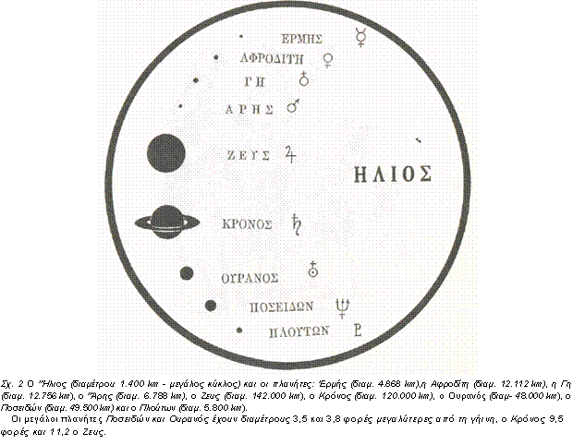

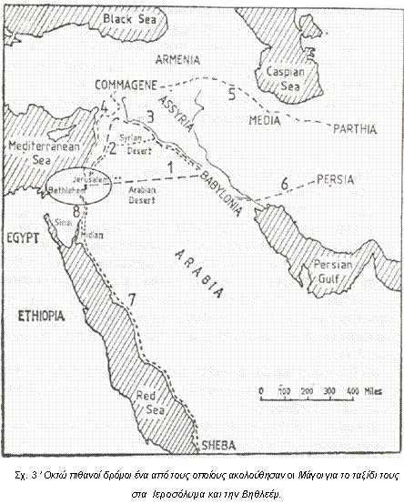
Εικ 5.2.2 Πιθανές Διαδρομές των Μάγων http://users.sch.gr/agent/kotsaki_astro.htm

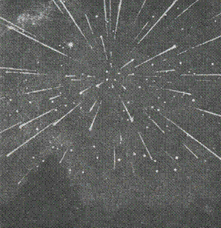
(Αριστερά) Εικ 5.2.3 Βροχή διαττόντων αστέρων της 9ης '' Οκτωβρίου 1933
http://users.sch.gr/agent/kotsaki_
astro.htm

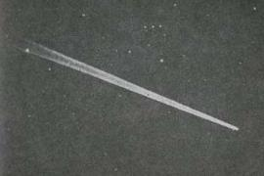
(Δεξιά) Εικ. 5.2.4 Ο Κομήτης του 1843
http://users.sch.gr/agent/kotsaki_astro.htm

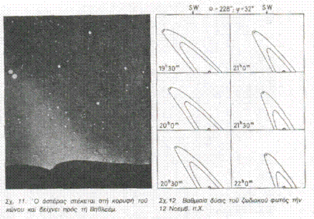
Εικ. 5.2.5 Ζωδιακό Φως
http://users.sch.
gr/agent/kotsaki_
astro.htm

Εικ. 5.2.6 Επάνω. Ο πλανήτης Άρης. (Φωτογραφία Αστεροσκοπείου Lowell).
Μέσο: Ο πλανήτης Ζευς.
Κάτω: Ο πλανήτης Κρόνος. (Οι φωτογραφίες Διός και Κρόνου με το τηλεσκόπιοPalomar).
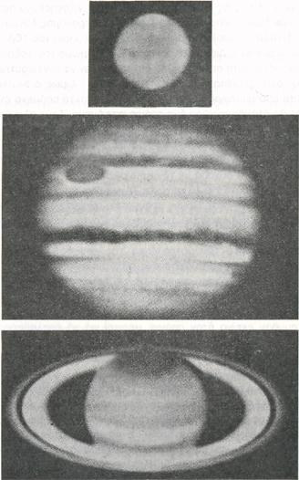
Οι τρεις Πλανήτες που συμμετέχουν στο «Πύρινο Τρίγωνο»
http://users.sch.gr/
agent/kotsaki_astro.htm

Εικ. 5.2.7. Ο Αστερισμός του Ιχθύος
http://users.sch.gr/agent/kotsaki_astro.htm
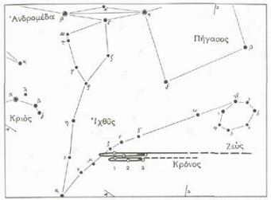

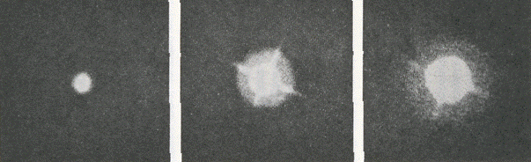
(Πάνω) Εικ. 5.2.8 Καινοφανής Αστέρας του Αετού 1918
http://users.sch.gr/agent/kotsaki_astro.htm
(Πάνω) Εικ. 5.2.9 Η Γέννηση του Χριστού στη Βυζαντινή Τέχνη

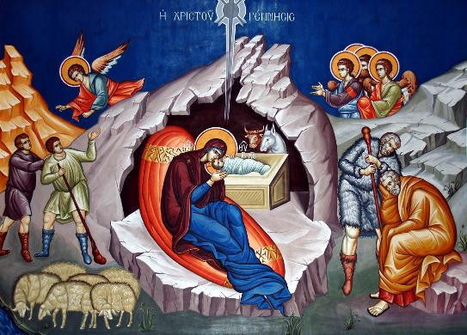
Η Εικόνα μένει πιστή στο κείμενο της Καινής Διαθήκης παρουσιάζοντας το άστρο να έχει σταθεί πάνω στο τόπο που βρισκόταν πάνω το Παιδί.
https://xfd.gr/wp-content/uploads/2011/12/PC230111.jpg

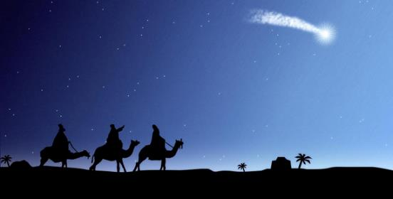
Εικ. 5.2.10 Η πορεία των Μάγων στη Λατινική Τέχνη
Η απεικόνιση της προσκύνησης των μάγων έρχεται σε αντίθεση με τη μελέτη του αστρονομικού φαινομένου παρουσιάζοντας το άστρο ως κομήτη
http://astrolife.gr/wp-content/uploads/2013/12/rois-mages.jpg
ΠΑΡΑΡΤΗΜΑ 2- Μουσική
Το αστέρι της Βηθλέεμ από την παράδοση στην μουσική
Εκ της Περσίας έρχονται, τρεις μάγοι με τα δώρα, άστρο λαμπρό τους οδηγεί, χωρίς να λείψει ώρα.
Κάλαντα Χριστουγέννων -Καλήν Εσπέραν Άρχοντες
…Εξ Ανατολών Μάγοι έρχονται, δώρα προσκομίζουσιν άξια Ζητούν προσκυνήσαι τον Κύριον, τον εν τω σπηλαίω τικτόμενον…

Βυζαντινά Κάλαντα Κοτυώρων Πόντου

Θεοδρόμον αστέρα θεωρήσαντες Μάγοι, τη τούτου ηκολούθησαν αίγλη, και ως λύχνον κρατούντες αυτόν, δι’ αυτού ηρεύνων κραταιόν άνακτα, και φθάσαντες τον άφθαστον, εχάρησαν Αυτώ βοώντες, Αλληλούϊα.
Ακάθιστος Ύμνος

ΠΑΡΑΔΕΙΓΜΑΤΑ ΟΝΟΜΑΤΟΔΟΣΙΑΣ ΣΤΗΝ ΣΥΓΧΡΟΝΗ ΕΠΟΧΗ

The Little Ghost Nebula
Καταρχήν, πριν γίνει αναφορά στα συγκεκριμένα νεφελώματα, χρήσιμο θα ήταν να αναλυθεί συνοπτικά η έννοια του νεφελώματος και η σύσταση του . Ένα νεφέλωμα αποτελείται από ένα νέφος αερίων και σκόνης στο διάστημα (μάλιστα υπάρχουν δυο είδη νεφελώματος: το πλανητικό και το μεσογαλαξιακό ή μεσοαστρικο νεφελωμα. Τα μεσογαλαξιακά, είναι οι περιοχές μέσα στις οποίες απαντώνται τεράστιες συγκεντρώσεις αερίων (άτομα και μόρια όλων των χημικών στοιχείων και ιδιαίτερα του πιο διαδεδομένου και ελαφριού στοιχείου, του υδρογόνου) και σκόνης. Στα νεφελώματα της γαλαξιακής ζώνης γεννιούνται τ' άστρα, με μια αδιάκοπη διαδικασία δισεκατομμυρίων χρόνων στο εσωτερικό τους, μέσα στις τεράστιες σκοτεινές εκτάσεις των αερίων και της σκόνης. Παραδείγματος χάριν πλανητικό Νεφέλωμα – η σύσταση του είναι πυρακτωμένα κελύφη αερίου που ξεχύνονται από τα εξωτερικά στρώματα ενός κόκκινου γιγαντιαίου αστεριού στο τέλος της ζωής του.
Αυτό το στοιχειώδες φάντασμα το οποίο απαντάται στα ουράνια σώματα είναι επίσης γνωστό και ως το νεφέλωμα του μικρού φαντάσματος . Ανακαλύφθηκε τον 18⁰ αιώνα από τον αστρονόμο Sir William Herschel , όπως εξερευνούσε τον αστερισμό Ophiucus . Η στρογγυλή του δομή του δομή έχει πλάτος περίπου 1 έτος φωτός και η λάμψη του από τα ιονισμένα άτομα οξυγόνου , υδρογόνου και αζώτου, είναι γαλάζια ,πράσινη και κόκκινη αντίστοιχα.

Haumea of the Outer Solar System
Κερδίζει τον τίτλο «Από τα πιο περίεργα αντικείμενα του σύμπαντος», αφού πρόσφατα βρέθηκε να έχει και ένα δακτυλίδι . Το αντικείμενο που ονομάζεται Haumea , είναι το πέμπτο κατά σειρά πλανήτης νάνος μετά από τους Pluto , Ceres, Eris και Makemake . Το ωοειδές σχήμα του Haumea είναι αυτό που τον καθίστα μοναδικό. Από μια κατεύθυνση , ο Haumea είναι μεγαλύτερος από τον Pluto ενώ στην αντίθετη του ο Haumea έχει έκταση παρόμοια με τον Pluto ενώ ταυτόχρονα σε μια τρίτη είναι πολύ μικρότερος . Η τροχιά του ορισμένες φορές τον φέρνει πιο κοντά στον Pluto αλλά σπανίως. Ο Haumea αρχικά ανακαλύφθηκε το 2003 αλλά η ονομασία του δόθηκε το 2008 από την IAU αποδίδοντας φόρο τιμής σε μια χαβανέζικη θηλυκή θεότητα. Το 2005 συμπληρώθηκε με 2 μικρά φεγγάρια , Hia iaka και Namaka που ήταν οι δυο κόρες της θεάς Haumea, σύμφωνα με τον μύθο .

Puppis A Supernova Remnant
Το όνομα του προήρθε από την πρύμνη του πλοίου Αργος και είναι ο προγονικός αρχαίος αστερισμός που τεμαχίστηκε και έδωσε τους σημερινούς αστερισμούς Πρυμνα, Τροπηδα , Ιστία και Πυξίδα . Η ραδιοπηγή και νεφέλωμα Πρυμνα Α είναι υπόλειμμα υπερκαινοφανούς φαινόμενης ηλικίας περίπου 4.000 ετών, σε απόσταση 6.500 έτη φωτός από τη γη. Καθώς επεκτείνεται εκπέμπει ακτίνες από οξυγόνο που λάμπουν στο σκοτάδι με μπλε και πράσινο φως ενώ το υδρογόνο και το άζωτο λάμπουν σε κόκκινο .Φως από το υπερκαινοφανές θα έφταναν στη γη περίπου 3.700 χρόνια π.Χ . Η Πρυμνα Α στην πραγματικότητα φαίνεται πιο κοντά στην πιο αρχαία Vela, υπερκαινοφανές υπόλειμμα που είναι σε κοντινή απόσταση από το γαλαξία μας (ακόμα λαμπυρίζει κατά μήκος του ηλεκτρομαγνητικού φάσματος) και παραμένει μια από τις πιο λαμπερές πηγές στον ουρανό.

Lynx and Giraffe
Στον σύγχρονο ουρανό που είναι ορατός σήμερα οι πιο σύγχρονοι αστερισμοί είναι η «καμηλοπάρδαλη» που βρίσκετε στο ενδιάμεσο της μεγάλης Άρκτου και του φωτεινού αστεριού Capella και ο Lynx ένας από τους δυο αστερισμούς που έχουν λατινικό αλλά και αγγλικό όνομα, ο οποίος ανακαλύφτηκε από τον Johannes Hevelius τον 17 αιώνα .

NGC6334
Γνωστός και ως Cat's Paw Nebula, Bear Claw Nebula και Gum 64, είναι ένα νεφέλωμα εκπομπής και περιοχή αστροδημιουργίας που βρίσκεται στον αστερισμό του Σκορπιού . Ανακαλύφθηκε από τον αστρονόμο John Herschel το 1837, που τον παρατήρησε για πρώτη φορά από την Ακτή της καλής ελπίδας στην Νότια Αφρική .

Βιβλιογραφία
- Daniels,E.(1995).Astrologickal Magick(p.260).York Beach: Weiser Books
- Makemson,M.(1954). Journal of Bible and Religion(p.163-171).New York: National Association of Biblical Instructors

Ιστογραφία
- Mullen,L.(2011).Reverence for the Heathens: How Astronomy and Religion Intersect. Astrobiology Magazine. https://goo.gl/ZouJ6 (τελευταια προβ. Ιανουαριος 20,2011)
- Stars as Christian Symbols, https://goo.gl/qBtEXs
- Jayaram,V. Symbolism of Star in Hinduism, https://goo.gl/QFEH2a
- Astronomy and Religion.(τελευταια προβ. Φεβρουαριος 3,2014)
- Quaran.com, https://goo.gl/Lslvvx
- Astronomical data and the Aryan question.htm, https://goo.gl/ekgteg
- Partridge,J.,(2015).Castor Star-The Mortal Twin Apollo.(τελευταια προβ. Νοεμβριος 20,2015)
- Adam Block, Mt. Lemmon SkyCenter, U. Arizona
- Hubble Heritage Team, NASA
- Instituto de Astrofísica de Andalucía
- Jingyi Zhang

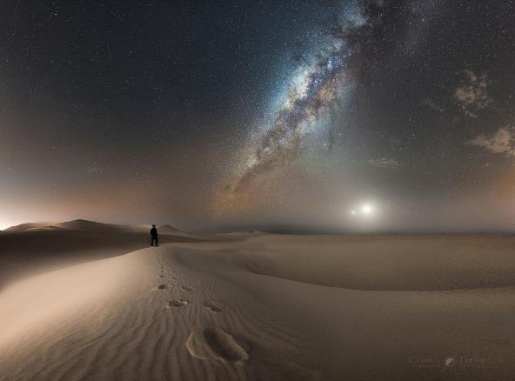
ΠΑΡΑΡΤΗΜΑ – Εικόνες
Εικ. 5.3.1 Η Γαλακτική Οδός στα μάτια ενός ταπεινού παρατηρητή. https://goo.gl/nf3ZLE
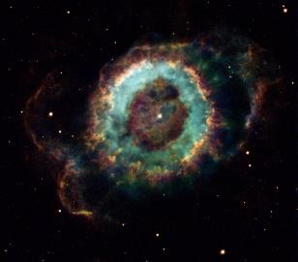

Εικ. 5.3.2. Το νεφέλωμα NGC 6369 https://goo.gl/NG8Cy5

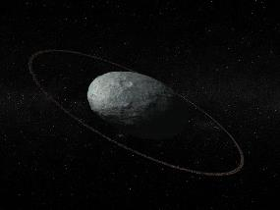

5.3.3 Ο Πλανήτης Νάνος Χαουμέια https://goo.gl/HY5eoL
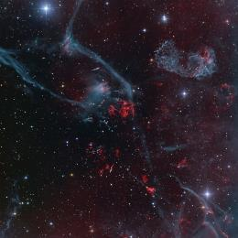

Εικ. 5.3.4 Puppis A - Τα απομεινάρια μιας Super Nova https://goo.gl/hKH7gw
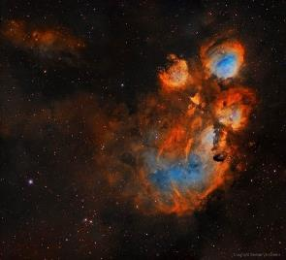

Εικ. 5.3.5 Το νεφέλωμα NGC 6334 https://goo.gl/G6NzjA

Οι Ονομασίες Των Αστερισμών
Οι ονομασίες των αστερισμών προέρχονται κυρίως από λατινικές και αρχαίες ελληνικές ρίζες. Επιπλέων πολλοί από αυτούς τους αστερισμούς έχουν πάρει τα ονόματά τους από ήρωες και ζώα της ελληνικής μυθολογίας. Για παράδειγμα ο Λέων (Λατινικά : Leo) τον οποίο «οι αρχαίοι έλληνες αστρονόμοι τον ονόμαζαν Λέοντα και συσχέτιζαν με αυτόν τον μύθο του Λέοντος της Νεμέας, τον πρώτο άθλο του Ηρακλέους.» (πηγή: https://goo.gl/oUsPvr) Ένα άλλο χαρακτηριστικό παράδειγμα είναι η Μεγάλη Άρκτος (Λατινικά: Ursa Major) η οποία ήταν γνωστή ως «Άμαξα», «κατσαρόλα» ή «άροτρο» (από Αρχαία Ελληνικά). Ακόμα ένα παράδειγμα είναι ο Ταύρος (Λατινικά:Taurus) για τον οποίο η μυθολογική ιδέα για τους αρχαίους Έλληνες και Ρωμαίους ήταν κυρίως ο ολόλευκος ταύρος στον οποίο μεταμορφώθηκε ο Δίας για να απαγάγει την Ευρώπη.
Βιβλιογραφία
Κείμενα από το διαδίκτυο
Κατάλογος των αστερισμών (2017) https://goo.gl/oUsPvr

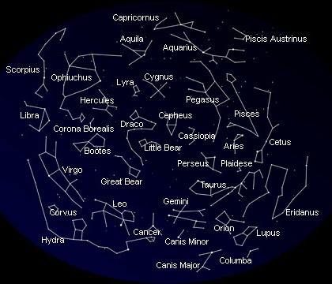
ΠΑΡΑΘΕΜΑ – Εικόνες
Εικ 5.4.1 Αυτή η εικόνα απεικονίζει κάποιους αστερισμούς και τα ονόματα τους στα λατινικά. http://writeandseek.blogspot.gr/2013/10/blog-post_30.html
Εικ. 5.4.2 Αυτή η εικόνα απεικονίζει κάποιους αστερισμούς και τα ονόματα τους στα αρχαία ελληνικά. http://urbanenigmas.blogspot.gr/2015/10/blog-post_11.html
